医院医保智能审核系统

接口文档(v3.1.11)

变更历史

N0. | 版本 | 修订内容 | 修订人 | 修订日期
 | V3.0.2 | 获取住院病人信息中新增dscg_dept_name和dscg_dept_codg字段 | 医院控费项目组 | 2023-08-24
 | V3.0.2 | 修正dscg_dept_name和dscg_dept_codg的参数名称。医保申诉信息补全，新增inv_item_type字段 | 医院控费项目组 | 2023-08-25
 | V3.0.2 | 4.2获取住院病人列表返回字段新增trt_cat字段 | 医院控费项目组 | 2023-10-31
 | V3.0.2 | 修改poolarea备注，自费病人时现000000，insutype自费为999 | 医院控费项目组 | 2023-12-13
 | V3.0.2 | 修改护士出科、医生出科调用入参doctor_no、doctor_name、dept_no修改为必填字段 | 医院控费项目组 | 2023-12-22
 | V3.0.2 | 修改获取住院病人信息出参费用节点中增加drord_dr_codg、drord_dr_name字段 | 医院控费项目组 | 2024-01-05
 | V3.0.2 | 修改获取住院病人信息出参费用节点中增加exe_dr_code、exe_dr_name字段 | 医院控费项目组 | 2024-01-08
 | V3.0.3 | - 重新梳理医保申诉信息补全接口出入参；  - 3.1门诊交易、3.2住院交易、4.3获取住院病人信息中出参新增字段insur_catalog  - 新增字段表insur_catalog | 医院控费项目组 | 2024-01-15
 | V3.0.3 | 门诊交易审核、住院交易审核、获取住院病人信息中新增结算病种信息SettlementDisease有关字段 | 医院控费项目组 | 2024-02-07
 | V3.0.3 | 修改4.4接口定义，增加场景类型、就诊唯一标识字段 | 医院控费项目组 | 2024-03-14
 | V3.0.3 | 修改4.5接口，新增出参medcasno病案号字段 | 医院控费项目组 | 2024-03-19
 | V3.0.3 | 新增3.5出科预审（执行）接口 | 医院控费项目组 | 2024-04-02
 | V3.0.3 | 3.1接口增加trigger_type触发类型字段 | 医院控费项目组 | 2024-04-19
 | V3.0.3 | 修改4.3接口中返回参数增加ipt_med_type住院医疗类型字段 | 医院控费项目组 | 2024-4-26
 | V3.0.3 | 新增字典表appy_type，新增4.6报告单查询接口 | 医院控费项目组 | 2024-5-6
 | V3.0.3 | 4.3接口新增drord_isu_time 医嘱下达时间字段 | 医院控费项目组 | 2024-6-26
 | V3.0.4 | 新增3.7接口、4.7接口、4.8接口，修改业务流程图 | 医院控费项目组 | 2024-7-9
 | V3.0.4 | 3.7接口新增trigger_type字段 | 医院控费项目组 | 2024-7-18
 | V3.0.5 | 新增3.8交易提醒接口 | 医院控费项目组 | 2024-9-4
 | V3.0.5 | 4.5接口返回出参中新增字段exec_dr_code、exec_dr_name | 医院控费项目组 | 2024-9-9
 | V3.0.6 | 3.1、3.2、4.3、4.7、4.8接口新增两库字段 | 医院控费项目组 | 2024-10-18
 | V3.0.7 | 4.3、4.7接口中  drord_dept_codg  drord_dept_name  drord_dr_codg  drord_dr_name四个字段改为必填 | 医院控费项目组 | 2024-12-3
 | V3.0.9 | 新增【2017】异步任务查询接口  完善业务流程图，增加2.2 主程序与智能审核挂件交互示例等 | 医院控费项目组 | 2025-03-25
 | V3.0.10 | 【3011】接口中医嘱节点增加appy_no、appy_type、used_frqu字段；费用节点增加appy_no、appy_type字段；  新增used_frqu字典表。 | 医院控费项目组 | 2025-04-14
 | V3.0.11 | 【3012】中scene场景类型增加5门诊执行扣费；6-住院执行扣费 | 医院控费项目组 | 2025-04-30
 | V3.1.1 | 把第三方接口除需要提交数据外默认为视图接口。【3011】【3014】两个接口中的结算信息中增加字段mdtrt_id_yb。  新增【3016】获取门诊病人列表、【3011】增加单次用量、单次剂量单位等字段 | 医院控费项目组 | 2025-05-22
 | V3.1.2 | VW_ZNSH_ORDER视图增加drord_isu_time医嘱下单时间（之前视图版本漏了这个字段，webservice接口版本有） | 医院控费项目组 | 2025-06-07
 | V3.1.3 | 调整used_frqu使用频次字典表、  调整2.2.2中的testDialog.html示例 | 医院控费项目组 | 2025-6-18
 | V3.1.4 | 调整事后固化数据中的费用明细，增加执行科室、执行人相关信息 | 医院控费项目组 | 2025-08-08
 | V3.1.5 | 增加检查检查报告  2.1.4 接口列表更新 | 医院控费项目组 | 2025-09-08
 | V3.1.6 | 2010、2011、3010、3011接口新增patient_id  修改off_flag字段备注 | 医院控费项目组 | 2025-10-09
 | V3.1.7 | 3011的结算信息增加dr_grp_name字段  3015的结算信息列表新增dr_grp_no、dr_grp_name字段 | 医院控费项目组 | 2025-10-24
 | V3.1.8 | 2010、2011、3011的结算视图新增医保科室编码、名称、贯标后医生标识、医生姓名 | 医院控费项目组 | 2025-11-14
 | V3.1.9 | 2010、3014增加医嘱明细中的结算病种信息 | 医院控费项目组 | 2025-12-18
 | V3.1.10 | 3014接口中的费用明细节点增加setl_id、setl_id_yb字段 | 医院控费项目组 | 2026-01-13
 | V3.1.11 | 2010、2011、3011接口增加两定事前事中字段 | 医院控费项目组 | 2026-05-29

目录
医院医保智能审核系统 1
接口文档(v3.1.11) 1
1 业务流程 8
1.1 门诊交易审核 8
1.2 住院交易审核 9
1.3 出科预审(医生) 10
1.3.1 推荐使用同步模式。 10
1.3.2 异步审核模式 10
1.4 出科预审(护士) 12
1.4.1 推荐使用同步模式。 12
1.4.2 异步审核模式 12
1.5 执行扣费预审 14
1.6 医保交易提醒 15
2 接口设计与调用方式说明 15
2.1 接口调用 15
2.1.1 接口调用方式 15
2.1.2 接口返回结果 16
2.1.3 参数重点说明 16
2.1.4 接口列表 17
2.2 主程序与智能审核挂件交互设计 17
2.2.1 原理与说明 17
2.2.2 常规网页交互设计示例 17
3 医保控费接口 18
3.1 【2010】（EMR调用）门诊交易审核 18
3.2 【2011】（EMR调用）住院交易审核 25
3.3 【2012】（EMR调用）出科预审(医生) 31
3.4 【2013】（HIS调用）出科预审(护士) 33
3.5 【2015】（HIS调用）扣费执行预审 34
3.6 【2016】（EMR调用）交易提醒服务-福建专用 36
3.7 【2017】（EMR调用）异步任务状态查询 38
4 第三方接口 40
4.1 服务接口设计 40
4.1.1 接口协议 40
4.1.2 报文示例 40
4.1.3 接口列表 41
4.2 服务接口定义 41
4.2.1 【3012】(EMR提供)反馈信息接收 41
4.3 视图接口定义 43
4.3.1 【3010】获取住院病人信息列表（HIS提供） 43
4.3.2 【3011】获取住院病人信息（HIS提供） 45
4.3.3 【3013】医保申诉信息补全（HIS提供） 55
4.3.4 【3014】获取门诊病人信息（HIS提供） 56
4.3.5 【3015】获取事后固化医保结算数据（HIS提供） 63
4.3.6 【3016】获取门诊病人列表（HIS提供） 68
4.3.7 【3017】获取病人报告列表 71
5 字典定义 72
1.1 待遇类型(trt_cat) 72
1.2 就诊凭证类型(mdtrt_cert_type) 72
1.3 医疗类别(med_type) 与国家医保接口字典一致 72
1.4 人员证件类型(psn_cert_type) 76
1.5 性别(gend) 77
1.6 生育状态（matn_stas） 77
1.7 险种类型(insutype) 77
1.8 报销标志（reim_flag） 77
1.9 异地结算标志（out_setl_flag） 77
1.10 主诊断标志(maindiag_flag) 77
1.11 诊断类别（diag_type） 78
1.12 入院病情类型（adm_cond_type） 78
1.13 入院途径（(adm_way） 78
1.14 目录类别（hilist_type） 78
1.15 收费类别(chrg_type) 78
1.16 发票项目类型（inv_item_type） 79
1.17 医保目录等级（hilist_lv） 79
1.18 医嘱行为（drord_bhvr） 79
1.19 医嘱类别（drord_type） 79
1.20 医嘱项目分类（drord_item_type） 80
1.21 医嘱执行状态（drord_exec_stas） 80
1.22 开单医生职称(drord_dr_profttl) 80
1.23 违规金额状态(vola_amt_stas) 80
1.24 严重程度(sev_deg) 80
1.25 违规行为分类(vola_bhvr_type) 80
1.26 违规明细类型(vola_item_type) 81
1.27 麻醉方式(anst_way) 81
1.28 医保目录（insur_catalog） 81
1.29 结算病种类型（disease_type） 81
1.30 住院医疗类型(ipt_med_type) 81
1.31 申请单类别(appy_type) 81
1.32 就诊类型(visit_type) 82
1.33 触发类型(trigger_type) 82
1.34 使用频次(used_frqu) 82
1.35 就诊凭证类型(mdtrt_cert_type) 83

业务流程

门诊交易审核
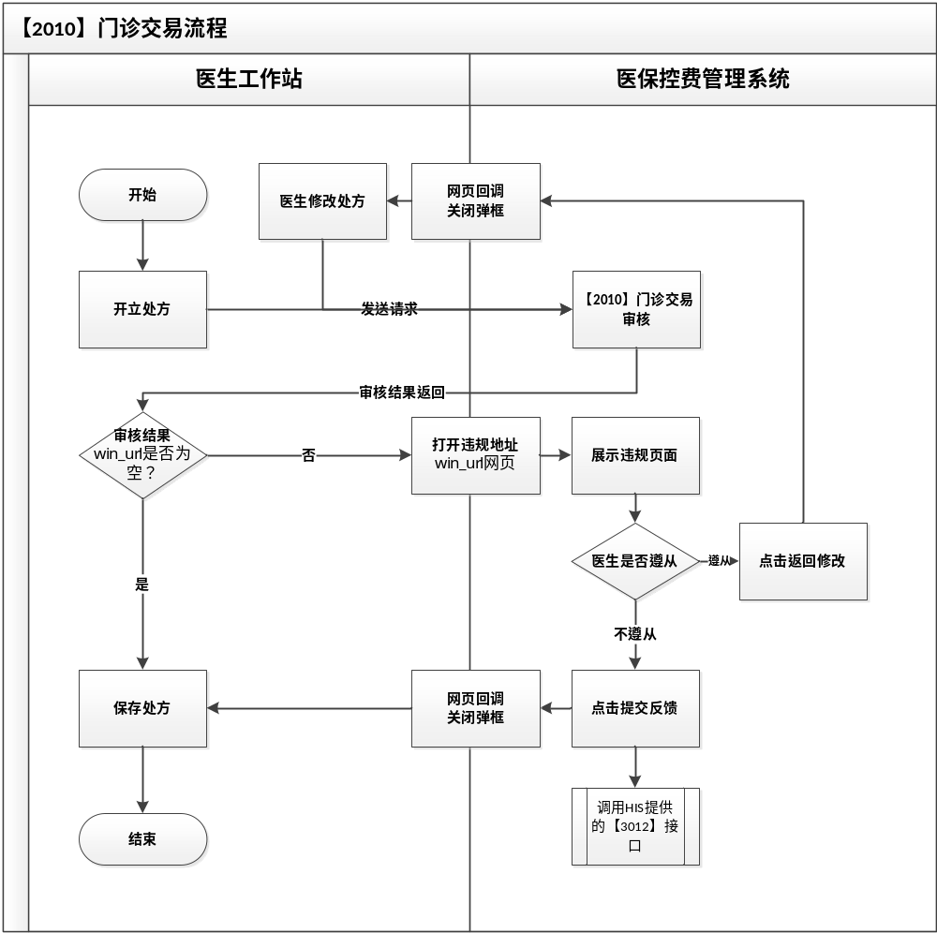

住院交易审核
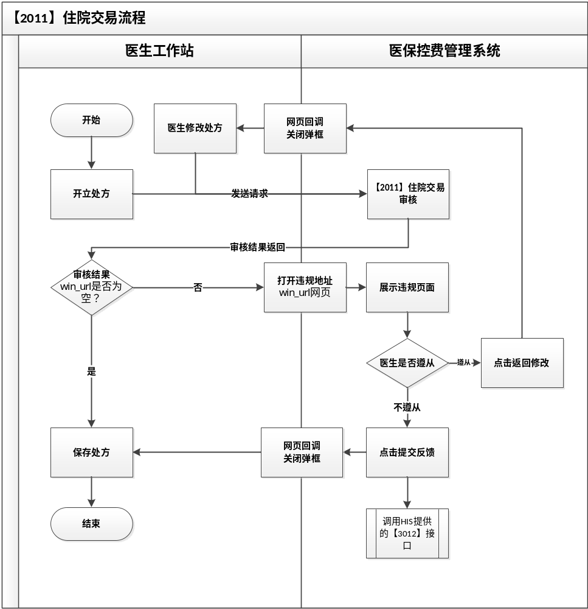

出科预审(医生)

推荐使用同步模式。
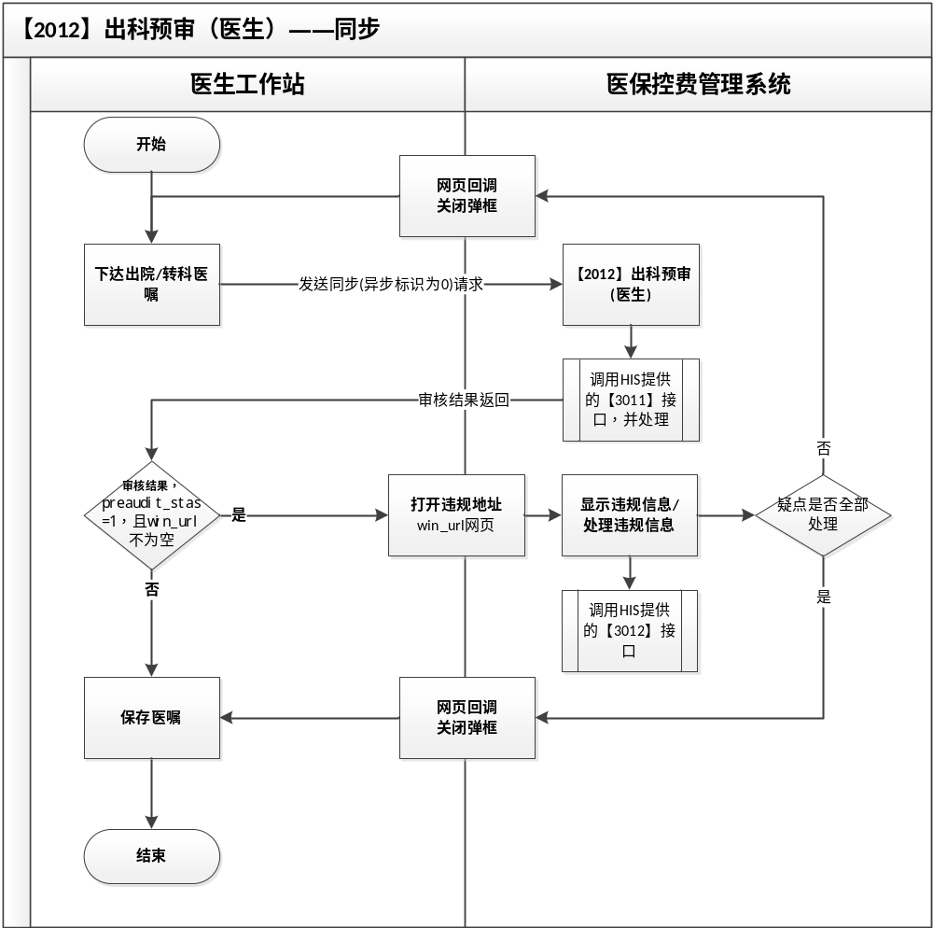

异步审核模式
如果开发商觉得在等待的同时想做其他事情，则可采用发送异步请求，并通过【2017】异步任务结果查询接口来获取审核结果。
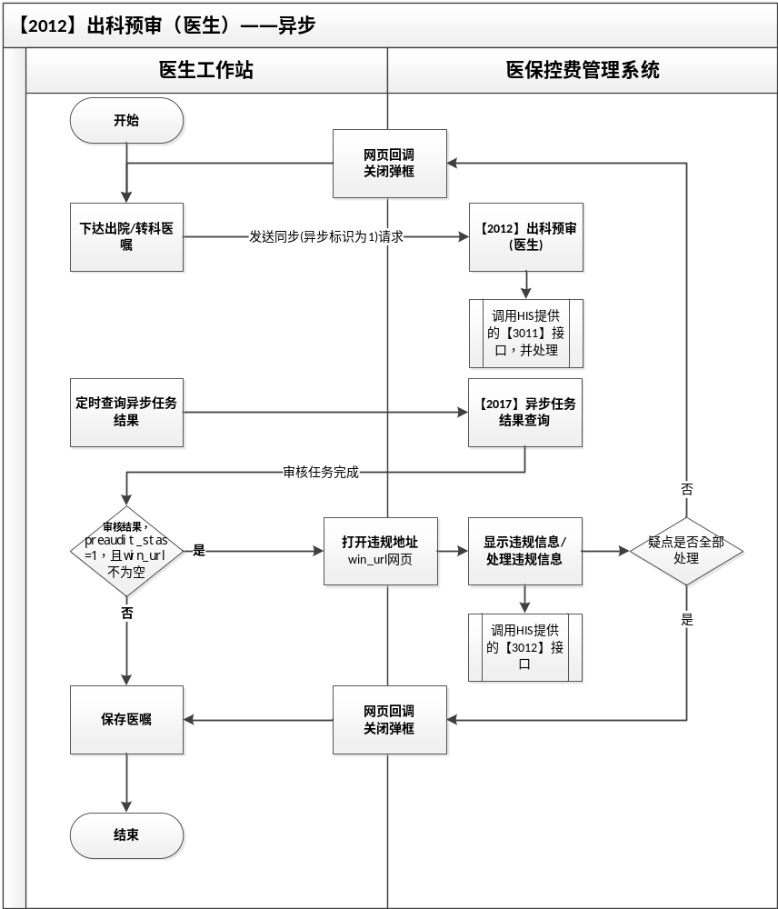

出科预审(护士)

推荐使用同步模式。
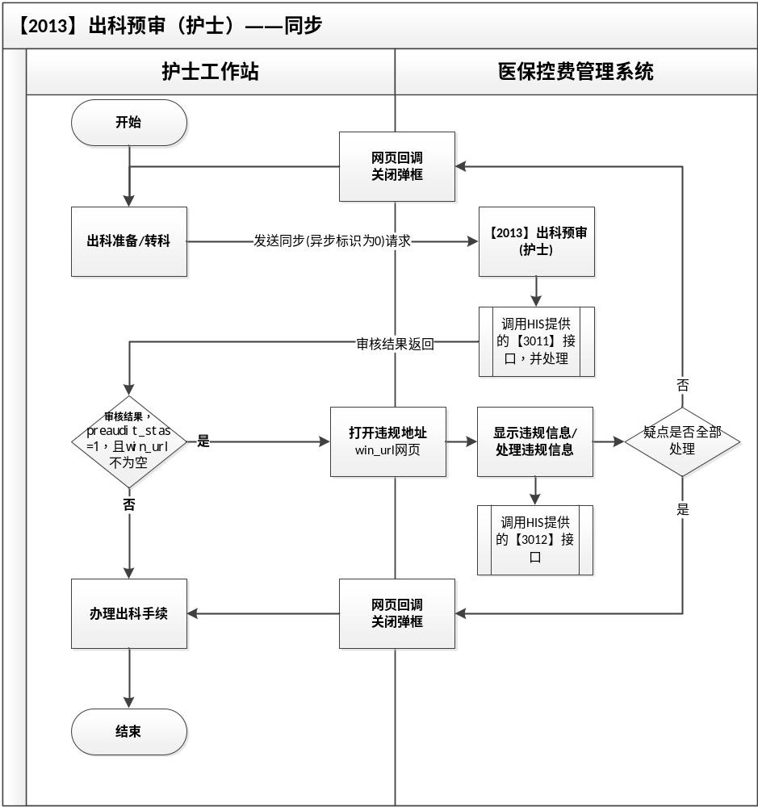

异步审核模式
如果开发商觉得在等待的同时想做其他事情，则可采用发送异步请求，并通过【2017】异步任务结果查询接口来获取审核结果。
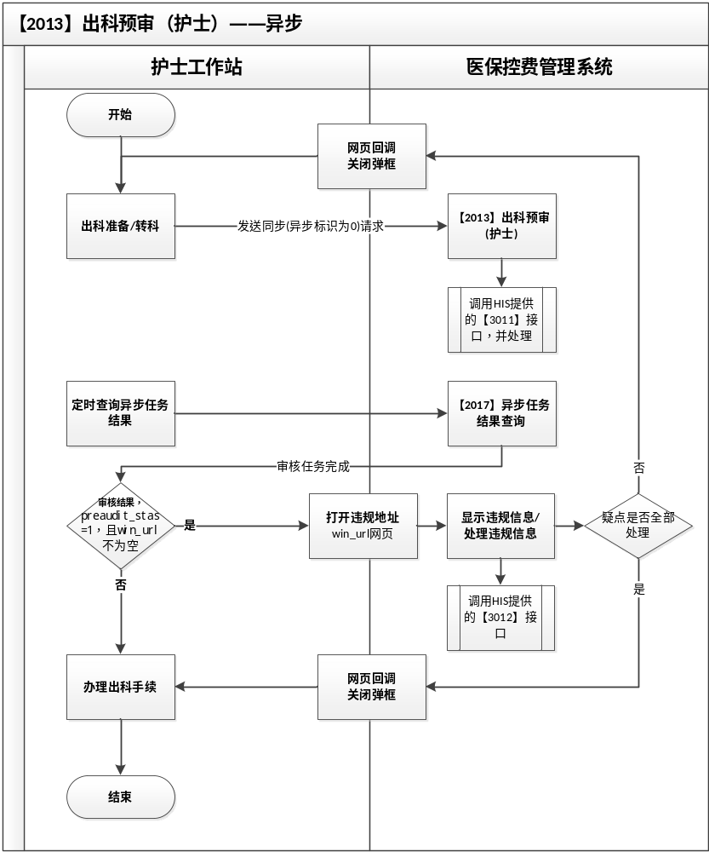

执行扣费预审
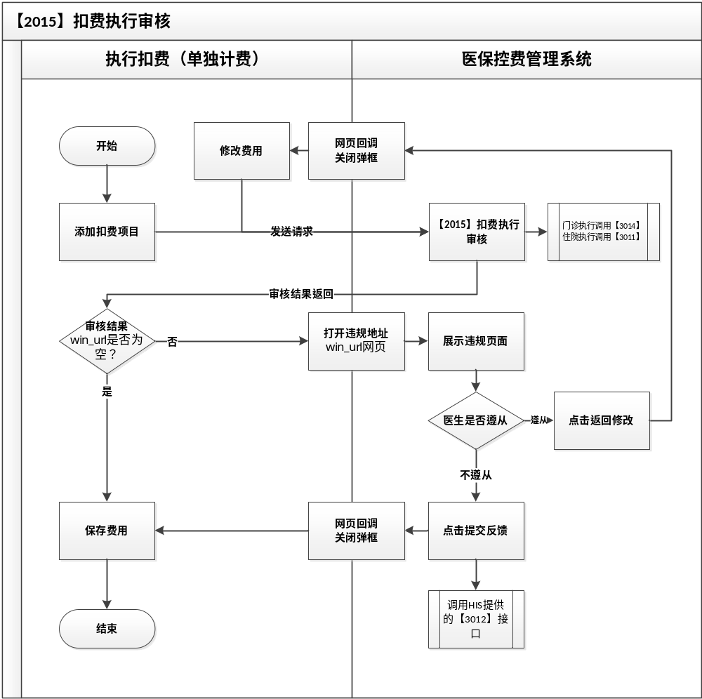

医保交易提醒
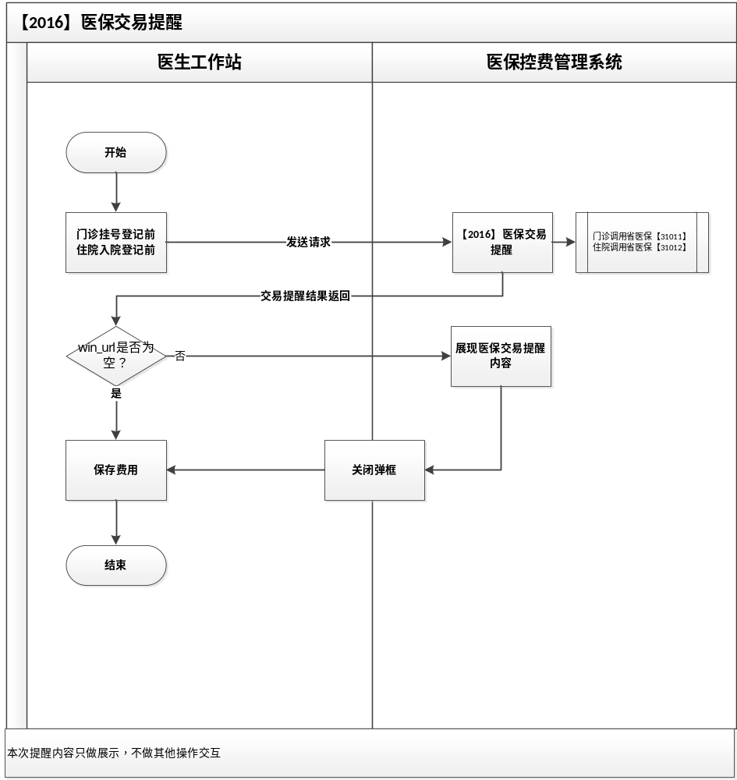

接口设计与调用方式说明

接口调用

接口调用方式
医院医保控费提供一个统一的API接口（public），通过接口类型（fuction_type）及参数内容来动态调用特定业务。接口调用方式：直接调用
接口将统一调用"域名/public"的url来访问，接口遵循http协议，参数采用post方式中body提交，核心参数格式为JSON。
参数说明：
序号 | 参数代码 | 参数名称 | 类型 | 长度 | 是否必填 | 备注
1 | org_no | 机构编码 | 字符串 | 30 | Y | 系统内部机构编码 | 2025.01.25
2 | msgid | 发送方报文ID | 字符串 | 30 | Y | 定点医药机构编号(12)+时间(14)+顺序号(4)时间格式：yyyyMMddHHmmss，不允许重复。
3 | access_token | 接入秘钥 | 字符串 | 23 | Y
4 | function_type | 接口代码 | 字符串 | 50 | Y | 详见2.1.4接口列表
5 | data | 参数内容 | Json对象 | - | Y

接口返回结果
示例：
{
"flag":"1",
"cause": "",
"data": {}
}
字符串中的字段含义说明：
字段 | 必填 | 说明
flag | true | 请求是否成功。1-成功 其他-失败
cause | false | 错误信息
data | false | 接口处理结果（json格式，具体内容和fuction_type相关）

参数重点说明
- 时间格式代码说明：yyyy（年，4位）、MM（月，2位）、dd（日，2位）、HH（24小时制，2位）、mm（分钟，2位）、ss（秒，2位）、SSS（毫秒，3位）。
- 日期时间型的数据元（例如开始时间）格式为：yyyy-MM-dd HH:mm:ss ；日期型的数据元（例如开始日期）格式为：yyyy-MM-dd。

接口列表
编码 | 一级分类 | 二级分类 | 接口名称 | 备注
2010 | 医保控费 | 医保控费服务接口 | 门诊交易提醒
2011 | 医保控费 | 医保控费服务接口 | 住院交易提醒
2012 | 医保控费 | 医保控费服务接口 | 出科预审（医生）
2013 | 医保控费 | 医保控费服务接口 | 出科预审（护士）
2015 | 医保控费 | 医保控费服务接口 | 扣费执行预审
2016 | 医保控费 | 医保控费服务接口 | 交易提醒服务 | 目前福建专用
2017 | 医保控费 | 医保控费服务接口 | 异步任务状态查询
3010 | 医保控费 | 第三方接口 | 反馈信息接收
3011 | 医保控费 | 第三方接口 | 获取住院病人信息列表
3012 | 医保控费 | 第三方接口 | 获取住院病人信息
3013 | 医保控费 | 第三方接口 | 医保申诉信息补全
3014 | 医保控费 | 第三方接口 | 获取门诊病人信息
3015 | 医保控费 | 第三方接口 | 获取事后医保结算固化数据
3016 | 医保控费 | 第三方接口 | 获取门诊病人列表
3017 | 医保控费 | 第三方接口 | 获取检查检验报告

主程序与智能审核挂件交互设计

原理与说明
- 为了能更好的保证医生护士更好的在常规的开立处方、医嘱，操作护士出科时减少学习成本，并为了能更好的卡主疑点不处理不能进入下一步操作，本程序设计是在主程序上通过模态窗口加载Iframe或者通过可以渲染网页的相关控件继续显示智能控费挂件网页。
- 因医院都是需要强控疑点处理情况，而疑点处理方式的需要根据医院的相关需求定制及更新迭代，因此暂不考虑直接通过接口提供数据，由HIS或者EMR系统展现。而是采用通过主程序嵌入网页控件或者Iframe的方式进行渲染网页。

常规网页交互设计示例
- 主程序采用C#、WPF等开发的CS架构
通过采用对话框+Webbrowser控件（WebView2、CefSharp、Awesomium等控件也行，这边只采用Webbrowser控件做示例）来渲染网页。并通过自定义本地postMessage函数进行接收网页回调信息。示例代码：
- 主程序采用VUE
通过采用对话框+IFrame控件来渲染网页，并通过注册监听器进行监听网页回调信息。示例代码：
- 主程序采用常规Html
通过js添加本地的div，并在div标签下嵌入iframe标签，并通过注册监听器进行监听网页回调信息。示例代码：
- 主程序或者其他模式
通过监听挂件网页中的隐藏元素变化来判定医生的具体操作。
- 其余情况联系我司开发人员。

医保控费接口

【2010】（EMR调用）门诊交易审核

接口代码：out_trade_audit

请求：

请求示例：
{
"access_token":"XXXXXXXXXXXXXXXXXXX",
"org_no":"HXXXX",
"function_type":"out_trade_audit",
"msgid":"350100202317251627460035",
"data":{
"setl_info":{ ... },
"diag_list":[{ ... },{ ... }, ...],
"order_list":[{ ... },{ ... }, ...]
}
}

字段说明：
序号 | 参数代码 |  |  | 参数名称 |  | 参数  类型 |  |  | 参数  长度 | 代码  标识 |  | 是否必填 | 说明
就诊信息开始（节点标识setl_info）
 | mdtrt_id |  |  | 就诊标识 |  | 字符型 |  |  | 50 |  |  | Y | 院内就诊记录唯一ID
 | mdtrt_id_yb |  |  | 医保就诊标识 |  | 字符型 |  |  | 50 |  |  |  | 医保挂号接口返回的mdtrt_id | 2025.05.22
 | patient_id |  |  | 病人唯一标识 |  | 字符型 |  |  | 32 |  |  | Y | 多次就诊，同一个病人唯一标识一致 | 2025.10.09
 | trt_cat |  |  | 待遇类型 |  | 字符型 |  |  | 3 | Y |  | Y | 参考字典
 | mdtrt_cert_type |  |  | 就诊凭证类型 |  | 字符型 |  |  | 2 | Y |  | Y | 参考字典
 | mdtrt_cert_no |  |  | 就诊凭证编号 |  | 字符型 |  |  | 50 |  |  | Y
 | med_type |  |  | 医疗类别 |  | 字符型 |  |  | 6 | Y |  | Y | 参考字典
 | trigger_type |  |  | 触发类型 |  | 字符型 |  |  | 3 | Y |  | Y | 参考字典 | 2024.4.19
 | mdtrt_sn |  |  | 就医流水号 |  | 字符型 |  |  | 32 |  |  | Y | 门诊号
 | psn_no |  |  | 人员编号 |  | 字符型 |  |  | 30 |  |  | Y | 参保人标识（自费病人优先使用证件号，如果证件号为空，使用院内病人标识）
 | psn_cert_type |  |  | 人员证件类型 |  | 字符型 |  |  | 30 |  |  | Y | 无证件时填充4-His系统人员编号
 | certno |  |  | 证件号码 |  | 字符型 |  |  | 50 |  |  | Y | 无证件时填充His系统人员编号
 | psn_name |  |  | 姓名 |  | 字符型 |  |  | 50 |  |  | Y
 | gend |  |  | 性别 |  | 字符型 |  |  | 6 | Y |  |  | 参考字典
 | age |  |  | 年龄 |  | 数值型 |  |  | 4,1
 | brdy |  |  | 出生日期 |  | 日期型 |  |  |  |  |  |  | yyyy-MM-dd
 | matn_stas |  |  | 生育状态 |  | 字符型 |  |  | 6 | Y |  |  | 参考字典
 | medfee_sumamt |  |  | 总费用 |  | 数值型 |  |  | 16,2 |  |  | Y
 | ownpay_amt |  |  | 自费金额 |  | 数值型 |  |  | 16,2 |  |  | Y | 如果自费金额=总费用，则不进行稽核疑点
 | selfpay_amt |  |  | 自付金额 |  | 数值型 |  |  | 16,2 |  |  | Y
 | acct_payamt |  |  | 个账支付金额 |  | 数值型 |  |  | 16,2 |  |  |  | 默认为0
 | ma_amt |  |  | 救助金支付金额 |  | 数值型 |  |  | 16,2 |  |  |  | 默认为0
 | hifp_payamt |  |  | 统筹金支付金额 |  | 数值型 |  |  | 16,2 |  |  |  | 默认为0
 | setl_totlnum |  |  | 结算总次数 |  | 数值型 |  |  | 4 |  |  | Y | 默认为1
 | insur_catalog |  |  | 医保目录 |  | 字符型 |  |  | 6 | Y |  |  | 参考字典 | 24.01.15
 | insutype |  |  | 险种类型 |  | 字符型 |  |  | 6 | Y |  | Y | 参考字典，如果自费病人需要稽核，建议填写为999
 | poolarea |  |  | 参保统筹区编号 |  | 字符型 |  |  | 10 |  |  | Y | 参保人所属统筹区，自费病人如要稽核则填：000000
 | reim_flag |  |  | 报销标志 |  | 字符型 |  |  | 3 | Y |  | Y | 参考字典（默认填1）
 | out_setl_flag |  |  | 异地结算标志 |  | 字符型 |  |  | 3 | Y |  | Y | 参考字典（根据参保地判断是否异地）
 | bilg_dept_codg |  |  | 开单科室编号 |  | 字符型 |  |  | 30 |  |  | Y | 贯标后的医保科室编号
 | bilg_dept_name |  |  | 开单科室名称 |  | 字符型 |  |  | 100 |  |  | Y | 贯标后的医保科室名称
 | bilg_dr_codg |  |  | 开单医师标识 |  | 字符型 |  |  | 30 |  |  | Y | 贯标后的医生唯一ID | 25.11.14
 | bilg_dr_name |  |  | 开单医师姓名 |  | 字符型 |  |  | 50 |  |  | Y | 贯标后的医生姓名 | 25.11.14
 | dept_code |  |  | 开单科室编号 |  | 字符型 |  |  | 30 |  |  | Y | 医院科室编号
 | dept_name |  |  | 开单科室名称 |  | 字符型 |  |  | 100 |  |  | Y | 医院科室名称
 | mdtrt_date |  |  | 就诊时间 |  | 日期型 |  |  |  |  |  | Y | yyyy-MM-dd HH:mm:ss
 | operator_ip |  |  | 操作机器IP |  | 字符型 |  |  | 28
 | operator_id |  |  | 操作人员ID |  | 字符型 |  |  | 20
 | operator_name |  |  | 操作人员姓名 |  | 字符型 |  |  | 50
 | time_fmt |  |  | 操作时间 |  | 日期型 |  |  | 20 |  |  |  | yyyy-MM-dd HH:mm:ss
 | disease_code |  |  | 结算病种编码 |  | 字符型 |  |  | 50 |  |  |  | 字段废除，迁移到医嘱明细 | 2025.12.25
 | disease_name |  |  | 结算病种名称 |  | 字符型 |  |  | 200 |  |  |  | 字段废除，迁移到医嘱明细 | 2025.12.25
 | sinc_heal_lv |  |  | 手术切口愈合等级 |  | 字符型 |  |  | 30 |  |  |  | 通过就诊流水号,一个就诊流水号可能存在多个切口类型,使用逗号分割 | 2026-05-29
 | his_md_cnt |  |  | 历史就诊次数 |  | 字符型 |  |  | 50 |  |  |  | 历史就诊次数计算维度,多个次数用  月_门诊 次数η月_住院 次数η月_购药 次数η季度_门诊 次数η季度_住院 次数η季度_购药η次数η年_门诊 次数η年_住院 次数η年_购药 次数 | 2026-05-29
 | extra |  |  | 扩展参数 |  | 字符串 |  |  | 500 |  |  |  | 需要额外参数时这边使用Json转字符串填充
就诊信息开始（节点标识setl_info）
诊断列表开始（节点标识：diag_list）
 |  | diag_id | 诊断记录唯一标识 |  |  |  |  | 字符型 | 50 |  |  | Y | 诊断记录唯一标识
 |  | diag_type | 诊断类别 |  |  |  |  | 字符型 | 3 |  | Y | Y
 |  | maindiag_flag | 主诊断标志 |  |  |  |  | 字符型 | 3 |  | Y | Y
 |  | diag_srt_no | 诊断排序号 |  |  |  |  | 字符型 | 2 |  |  | Y | 例如：1,2,3…
 |  | diag_code | 诊断代码 |  |  |  |  | 字符型 | 20 |  | Y | Y
 |  | diag_name | 诊断名称 |  |  |  |  | 字符型 | 100 |  |  | Y
 |  | adm_cond_type | 入院病情类型 |  |  |  |  | 字符型 | 3 |  | Y
 |  | adm_cond | 入院病情名称 |  |  |  |  | 字符型 | 500
 |  | diag_time | 诊断时间 |  |  |  |  | 日期型 |  |  |  | Y | yyyy-MM-dd HH:mm:ss
诊断列表结束（节点标识：diag_list）
医嘱列表开始（节点标识：order_list）
 |  | rx_id |  |  | 处方(医嘱)标识 |  | 字符型 |  | 50 |  |  | Y | 处方(医嘱)记录唯一ID
 |  | rxno |  |  | 处方号 |  | 字符型 |  | 20 |  |  | Y
 |  | grpno |  |  | 组编号 |  | 字符型 |  | 20
 |  | long_drord_flag |  |  | 是否为长期医嘱 |  | 字符型 |  | 3 |  |  | Y | [1=是,0=否]
 |  | hilist_type |  |  | 目录类别 |  | 字符型 |  | 3 | Y |  | Y | 参考字典表
 |  | chrg_type |  |  | 收费类别 |  | 字符型 |  | 6 | Y |  | Y | 参考字典表
 |  | inv_item_type |  |  | 发票类型 |  | 字符型 |  | 3 | Y |  | Y | 参考字典表
 |  | drord_bhvr |  |  | 医嘱行为 |  | 字符型 |  | 3 | Y |  | Y | 参考字典表
 |  | hilist_code |  |  | 医保目录代码 |  | 字符型 |  | 20 |  |  | Y | 国家统一标准编码
 |  | hilist_name |  |  | 医保目录名称 |  | 字符型 |  | 50 |  |  | Y | 国家统一标准名称
 |  | hilist_dosform |  |  | 医保目录(药品)剂型 |  | 字符型 |  | 50 |  |  |  | 国家统一标准药品剂型
 |  | hilist_lv |  |  | 医保目录等级 |  | 字符型 |  | 3 | Y |  | Y
 |  | hilist_pric |  |  | 医保目录价格 |  | 数值型 |  | 16,2 |  |  | Y
 |  | lv1_hosp_item_pric |  |  | 一级医院目录价格 |  | 数值型 |  | 16,2
 |  | lv2_hosp_item_pric |  |  | 二级医院目录价格 |  | 数值型 |  | 16,2
 |  | lv3_hosp_item_pric |  |  | 三级医院目录价格 |  | 数值型 |  | 16,2
 |  | hilist_memo |  |  | 医保目录备注 |  | 字符型 |  | 200
 |  | hosplist_code |  |  | 医院目录代码 |  | 字符型 |  | 20 |  |  | Y
 |  | hosplist_name |  |  | 医院目录名称 |  | 字符型 |  | 50 |  |  | Y
 |  | hosplist_dosform |  |  | 医院目录(药品)剂型 |  | 字符型 |  | 20
 |  | cnt |  |  | 数量 |  | 数值型 |  | 6,2 |  |  | Y
 |  | pric |  |  | 单价 |  | 数值型 |  | 16,2 |  |  | Y
 |  | sumamt |  |  | 总费用 |  | 数值型 |  | 16,2 |  |  | Y
 |  | ownpay_amt |  |  | 自费金额 |  | 数值型 |  | 16,2 |  |  | Y | 如果自费金额=总费用，则不进行稽核疑点
 |  | selfpay_amt |  |  | 自付金额 |  | 数值型 |  | 16,2 |  |  | Y
 |  | spec |  |  | 规格 |  | 字符型 |  | 100 |  |  | Y | 例如:0.25g×12片/盒。  药品时必填，其他用*代替
 |  | spec_unt |  |  | 数量单位 |  | 字符型 |  | 20 |  |  | Y | 例如：盒  药品时必填，其他用*代替
 |  | sin_dos_dscr |  |  | 单次剂量描述 |  | 字符型 |  | 200 |  |  |  |  | 2024-10-18
 |  | used_frqu_dscr |  |  | 使用频次描述 |  | 字符型 |  | 200 |  |  |  |  | 2024-10-18
 |  | prd_days |  |  | 周期天数 |  | 数值型 |  | 4,2 |  |  |  | 中药必填 | 2024-10-18
 |  | medc_way_dscr |  |  | 用药途径描述 |  | 字符型 |  | 200 |  |  |  |  | 2024-10-18
 |  | o_min_pac_cnt |  |  | 最小包装数量 |  | 字符型 |  | 30 |  |  |  | 最小包装数量 | 2026-05-29
 |  | o_min_prepunt |  |  | 最小制剂单位 |  | 字符型 |  | 30 |  |  |  | 最小制剂单位 | 2026-05-29
 |  | o_min_pac_unt |  |  | 最小包装单位 |  | 字符型 |  | 30 |  |  |  | 最小包装单位 | 2026-05-29
 |  | o_drug_spec |  |  | 药品目录规格 |  | 字符型 |  | 30 |  |  |  | 药品目录规格 | 2026-05-29
 |  | o_first_item_flag |  |  | 半年内使用一线用药标志 |  | 字符型 |  | 5 |  |  |  | 1:使用过  0:未使用 | 2026-05-29
 |  | bilg_dept_codg |  |  | 开单科室编码 |  | 字符型 |  | 30
 |  | drord_begn_date |  |  | 医嘱开始日期 |  | 日期型 |  |  |  |  | Y | 格式：yyyy-MM-dd HH:mm:ss
 |  | drord_stop_date |  |  | 医嘱停止日期 |  | 日期型 |  |  |  |  |  | 格式：yyyy-MM-dd HH:mm:ss
 |  | drord_dept_codg |  |  | 下达医嘱的科室标识 |  | 字符型 |  | 30 |  |  | Y
 |  | drord_dept_name |  |  | 下达医嘱科室名称 |  | 字符型 |  | 50 |  |  | Y
 |  | drord_dr_codg |  |  | 开处方(医嘱)医生标识 |  | 字符型 |  | 30 |  |  | Y
 |  | drord_dr_name |  |  | 开处方(医嘱)医生姓名 |  | 字符型 |  | 30 |  |  | Y
 |  | drord_dr_profttl |  |  | 开处方(医嘱)医职称 |  | 字符型 |  | 3 | Y |  | Y | 参考字典表
 |  | curr_drord_flag |  |  | 是否当前处方(医嘱) |  | 字符型 |  | 3 |  |  | Y | 本次处方(医嘱)标记[1=是,0=否]
 |  | disease_code |  |  | 结算病种编码 |  | 字符型 |  | 50 |  |  |  | 门诊特殊病种时填写 | 2025.12.18
 |  | disease_name |  |  | 结算病种名称 |  | 字符型 |  | 200 |  |  |  | 门诊特殊病种时填写 | 2025.12.18
 |  | med_type |  |  | 医疗类别 |  | 字符型 |  | 6 | Y |  | Y | 门诊特殊病种时填写 | 2025.12.25
医嘱列表结束（节点标识：order_list）

返回：

返回示例：
{
"flag": "1",
"cause": "ok",
"data": {
"judge_list": [],
"win_url": "http://..."
}
}

字段说明：
序号 |  | 参数代码 | 参数名称 |  | 参数类型 | 参数长度 |  | 代码标识 |  |  | 是否必填 | 说明
1 | win_url |  | 反馈页面地址 | 字符型 |  |  | 300 |  |  |  |  | 如果为空，则没有疑点，可以进行报错医嘱，如果不为空，则进行打开这个弹框。

【2011】（EMR调用）住院交易审核

接口代码：in_trade_audit

请求：

请求示例：
{
"access_token":"XXXXXXXXXXXXXXXXXXX",
"org_no":"HXXXX",
"function_type":"in_trade_audit",
"msgid":"350100202317251627460035",
"data":{
"setl_info":{ ... },
"diag_list":[{ ... },{ ... }, ...],
"order_list":[{ ... },{ ... }, ...],
"operation_list"::[{ ... },{ ... }, ...]
}
}

字段说明：
序号 | 参数代码 |  | 参数名称 |  | 参数  类型 |  | 参数长度 | 代码标识 |  | 是否必填 |  | 说明
就诊信息开始（节点标识setl_info）
 | mdtrt_id |  | 就诊标识 |  | 字符型 |  | 50 |  |  | Y |  | 院内住院记录唯一ID
 | mdtrt_id_yb |  | 医保就诊标识 |  | 字符型 |  | 50 |  |  |  |  | 医保住院登记接口返回的mdtrt_id |  | 2025.05.22
 | patient_id |  | 病人唯一标识 |  | 字符型 |  | 32 |  |  | Y |  | 多次就诊，同一个病人唯一标识一致 |  | 2025.10.09
 | trt_cat |  | 待遇类型 |  | 字符型 |  | 3 | Y |  | Y |  | 参考字典
 | mdtrt_cert_type |  | 就诊凭证类型 |  | 字符型 |  | 2 | Y |  | Y |  | 参考字典
- 2 | mdtrt_cert_no |  | 就诊凭证编号 |  | 字符型 |  | 50 |  |  | Y
- 3 | med_type |  | 医疗类别 |  | 字符型 |  | 6 | Y |  | Y |  | 参考字典
- 4 | mdtrt_sn |  | 就医流水号 |  | 字符型 |  | 32 |  |  | Y
- 5 | psn_no |  | 人员编号 |  | 字符型 |  | 30 |  |  | Y |  | 参保人标识（自费病人优先使用证件号，如果证件号为空，使用院内病人标识）
- 6 | psn_cert_type |  | 人员证件类型 |  | 字符型 |  | 30 |  |  | Y |  | 无证件时填充4-His系统人员编号
- 7 | certno |  | 证件号码 |  | 字符型 |  | 50 |  |  | Y |  | 无证件时填充His系统人员编号
- 8 | pat_id |  | 病人id |  | 字符型 |  | 20 |  |  | Y
- 0 | mdtrtsn |  | 住院号 |  | 字符型 |  | 30 |  |  | Y
- 1 | psn_name |  | 姓名 |  | 字符型 |  | 50 |  |  | Y
- 1 | gend |  | 性别 |  | 字符型 |  | 6 | Y
- 1 | age |  | 年龄 |  | 数值型 |  | 4,1
- 1 | brdy |  | 出生日期 |  | 日期型 |  |  |  |  |  |  | yyyy-MM-dd
- 1 | matn_stas |  | 生育状态 |  | 字符型 |  | 6 | Y |  |  |  | 参考字典
- 1 | medfee_sumamt |  | 总费用 |  | 数值型 |  | 16,2 |  |  | Y
- 1 | ownpay_amt |  | 自费金额 |  | 数值型 |  | 16,2 |  |  | Y |  | 如果自费金额=总费用，则不进行稽核疑点
- 1 | selfpay_amt |  | 自付金额 |  | 数值型 |  | 16,2 |  |  | Y
- 1 | acct_payamt |  | 个账支付金额 |  | 数值型 |  | 16,2
- 2 | ma_amt |  | 救助金支付金额 |  | 数值型 |  | 16,2
- 2 | hifp_payamt |  | 统筹金支付金额 |  | 数值型 |  | 16,2
 | insur_catalog |  | 医保目录 |  | 字符型 |  | 6 | Y |  |  |  | 参考字典 |  | 02.01.15
- 2 | insutype |  | 险种类型 |  | 字符型 |  | 6 | Y |  | Y |  | 参考字典，如果自费病人需要稽核，建议填写为999
- 2 | poolarea |  | 参保统筹区编号 |  | 字符型 |  | 10 |  |  | Y |  | 参保人所属统筹区，自费病人如要稽核则填：000000
- 2 | reim_flag |  | 报销标志 |  | 字符型 |  | 3 | Y |  | Y |  | 参考字典（默认填1）
- 2 | out_setl_flag |  | 异地结算标志 |  | 字符型 |  | 3 | Y |  | Y |  | 参考字典（根据参保地判断是否异地）
- 2 | wardarea_name |  | 病区名称 |  | 字符型 |  | 50 |  |  | Y
- 2 | wardno |  | 病房号 |  | 字符型 |  | 10
- 2 | bedno |  | 病床号 |  | 字符型 |  | 30
- 2 | adm_date |  | 入院日期 |  | 日期型 |  |  |  |  | Y |  | yyyy-MM-d  d HH:mm:ss
- 3 | dscg_main_dise_codg |  | 主诊断编码 |  | 字符型 |  | 30 |  |  | Y
- 3 | dscg_main_dise_name |  | 主诊断名称 |  | 字符型 |  | 200 |  |  | Y
- 2 | adm_dept_codg |  | 入院科室标识 |  | 字符型 |  | 30 |  |  | Y
- 3 | adm_dept_name |  | 入院科室名称 |  | 字符型 |  | 50 |  |  | Y
 | bilg_dept_codg |  | 开单科室编号 |  | 字符型 |  | 30 |  |  | Y |  | 医保科室编号 |  | 25.11.14
 | bilg_dept_name |  | 开单科室名称 |  | 字符型 |  | 100 |  |  | Y |  | 医保科室名称 |  | 25.11.14
 | bilg_dr_codg |  | 开单医师标识 |  | 字符型 |  | 30 |  |  | Y |  | 贯标后的医生唯一ID |  | 25.11.14
 | bilg_dr_name |  | 开单医师姓名 |  | 字符型 |  | 50 |  |  | Y |  | 贯标后的医生姓名 |  | 25.11.14
- 4 | operator_ip |  | 操作机器IP |  | 字符型 |  | 28
- 5 | operator_id |  | 操作人员ID |  | 字符型 |  | 20
- 6 | operator _name |  | 操作人员姓名 |  | 字符型 |  | 50
 | time_fmt |  | 操作时间 |  | 日期型 |  | 20 |  |  |  |  | yyyy-MM-dd HH:mm:ss
 | disease_code |  | 结算病种编码 |  | 字符型 |  | 50 |  |  |  |  |  |  | 24.02.07
 | disease_name |  | 结算病种名称 |  | 字符型 |  | 200 |  |  |  |  |  |  | 24.02.07
 | disease_type |  | 结算病种类型 |  | 字符型 |  | 1 |  |  |  |  | 见字典表 |  | 24.02.07
 | sinc_heal_lv |  | 手术切口愈合等级 |  | 字符型 |  | 30 |  |  |  |  | 通过就诊流水号,一个就诊流水号可能存在多个切口类型,使用逗号分割 |  | 2026-05-29
 | his_md_cnt |  | 历史就诊次数 |  | 字符型 |  | 50 |  |  |  |  | 历史就诊次数计算维度,多个次数用  月_门诊 次数η月_住院 次数η月_购药 次数η季度_门诊 次数η季度_住院 次数η季度_购药η次数η年_门诊 次数η年_住院 次数η年_购药 次数 |  | 2026-05-29
- 7 | extra |  | 扩展参数 |  | 字符串 |  | 500 |  |  |  |  | 需要额外参数时这边使用Json转字符串填充
结算信息开始（节点标识setl_info）
诊断列表开始（节点标识：diag_list）
 | diag_id | 诊断记录唯一标识 |  |  | 字符型 | 50 |  |  |  | Y
 | diag_type | 诊断类别 |  |  | 字符型 | 3 |  |  | Y | Y
 | maindiag_flag | 主诊断标志 |  |  | 字符型 | 3 |  |  | Y | Y
 | diag_srt_no | 诊断排序号 |  |  | 字符型 | 2 |  |  |  | Y
 | diag_code | 诊断代码 |  |  | 字符型 | 20 |  |  | Y | Y
 | diag_name | 诊断名称 |  |  | 字符型 | 100 |  |  |  | Y
 | adm_cond_type | 入院病情类型 |  |  | 字符型 | 3 |  |  | Y
 | adm_cond | 入院病情名称 |  |  | 字符型 | 500
 | diag_time | 诊断时间 |  |  | 日期型 |  |  |  |  | Y |  | yyyy-MM-dd HH:mm:ss
诊断列表结束（节点标识：diag_list）
医嘱列表开始（节点标识：order_list）
 | rx_id |  |  | 处方(医嘱)标识 | 字符型 | 50 |  |  |  |  | Y |  | 处方(医嘱)记录唯一ID
 | rxno |  |  | 处方号 | 字符型 | 20 |  |  |  | Y
 | grpno |  |  | 组编号 | 字符型 | 20
 | long_drord_flag |  |  | 是否为长期医嘱 | 字符型 | 3 |  |  |  | Y |  | [1=是,0=否]
 | hilist_type |  |  | 目录类别 | 字符型 | 3 |  |  | Y | Y |  | 参考字典表
 | chrg_type |  |  | 收费类别 | 字符型 | 6 |  |  | Y | Y |  | 参考字典表
 | inv_item_type |  |  | 发票类型 | 字符型 | 3 |  |  | Y | Y |  | 参考字典表
 | drord_bhvr |  |  | 医嘱行为 | 字符型 | 3 |  |  | Y | Y |  | 参考字典表
 | hilist_code |  |  | 医保目录代码 | 字符型 | 20 |  |  |  | Y |  | 国家统一标准编码
 | hilist_name |  |  | 医保目录名称 | 字符型 | 50 |  |  |  | Y |  | 国家统一标准名称
 | hilist_dosform |  |  | 医保目录(药品)剂型 | 字符型 | 50 |  |  |  |  |  | 国家统一标准药品剂型
 | hilist_lv |  |  | 医保目录等级 | 字符型 | 3 |  |  |  | Y
 | hilist_pric |  |  | 医保目录价格 | 数值型 | 16,2 |  |  |  | Y
 | lv1_hosp_item_pric |  |  | 一级医院目录价格 | 数值型 | 16,2
 | lv2_hosp_item_pric |  |  | 二级医院目录价格 | 数值型 | 16,2
 | lv3_hosp_item_pric |  |  | 三级医院目录价格 | 数值型 | 16,2
 | hilist_memo |  |  | 医保目录备注 | 字符型 | 200
 | hosplist_code |  |  | 医院目录代码 | 字符型 | 20 |  |  |  | Y
 | hosplist_name |  |  | 医院目录名称 | 字符型 | 50 |  |  |  | Y
 | hosplist_dosform |  |  | 医院目录(药品)剂型 | 字符型 | 20
 | cnt |  |  | 数量 | 数值型 | 6,2 |  |  |  | Y
 | pric |  |  | 单价 | 数值型 | 16,2 |  |  |  | Y
 | sumamt |  |  | 总费用 | 数值型 | 16,2 |  |  |  | Y
 | ownpay_amt |  |  | 自费金额 | 数值型 | 16,2 |  |  |  | Y |  | 如果自费金额=总费用，则不进行稽核疑点
 | selfpay_amt |  |  | 自付金额 | 数值型 | 16,2 |  |  |  | Y
 | spec |  |  | 规格 | 字符型 | 100 |  |  |  | Y |  | 例如:0.25g×12片/盒  药品时必填，其他用*代替
 | spec_unt |  |  | 数量单位 | 字符型 | 20 |  |  |  | Y |  | 例如：盒  药品时必填，其他用*代替
 | sin_dos_dscr |  |  | 单次剂量描述 | 字符型 | 200 |  |  |  |  |  |  |  | 2024-10-18
 | used_frqu_dscr |  |  | 使用频次描述 | 字符型 | 200 |  |  |  |  |  |  |  | 2024-10-18
 | prd_days |  |  | 周期天数 | 数值型 | 4,2 |  |  |  |  |  | 中药必填 |  | 2024-10-18
 | medc_way_dscr |  |  | 用药途径描述 | 字符型 | 200 |  |  |  |  |  |  |  | 2024-10-18
 | o_min_pac_cnt |  |  | 最小包装数量 | 字符型 | 30 |  |  |  |  |  | 最小包装数量 |  | 2026-05-29
 | o_min_prepunt |  |  | 最小制剂单位 | 字符型 | 30 |  |  |  |  |  | 最小制剂单位 |  | 2026-05-29
 | o_min_pac_unt |  |  | 最小包装单位 | 字符型 | 30 |  |  |  |  |  | 最小包装单位 |  | 2026-05-29
 | o_drug_spec |  |  | 药品目录规格 | 字符型 | 30 |  |  |  |  |  | 药品目录规格 |  | 2026-05-29
 | o_first_item_flag |  |  | 半年内使用一线用药标志 | 字符型 | 5 |  |  |  |  |  | 1:使用过  0:未使用 |  | 2026-05-29
 | drord_begn_date |  |  | 医嘱开始日期 | 日期型 |  |  |  |  | Y |  | 格式：yyyy-MM-dd HH:mm:ss
 | drord_stop_date |  |  | 医嘱停止日期 | 日期型 |  |  |  |  |  |  | 格式：yyyy-MM-dd HH:mm:ss
 | drord_dept_codg |  |  | 下达医嘱的科室标识 | 字符型 | 30 |  |  |  | Y
 | drord_dept_name |  |  | 下达医嘱科室名称 | 字符型 | 50 |  |  |  | Y
 | drord_dr_codg |  |  | 开处方(医嘱)医生标识 | 字符型 | 30 |  |  |  | Y
 | drord_dr_name |  |  | 开处方(医嘱)医生姓名 | 字符型 | 30 |  |  |  | Y
 | drord_dr_profttl |  |  | 开处方(医嘱)医职称 | 字符型 | 3 |  |  | Y | Y |  | 参考字典表
 | curr_drord_flag |  |  | 是否当前处方(医嘱) | 字符型 | 3 |  |  |  | Y |  | 本次处方(医嘱)标记[1=是,0=否]
 | exe_dept_code |  |  | 执行科室代码 | 字符型 | 20
 | exe_dept_name |  |  | 执行科室名称 | 字符型 | 50
医嘱列表结束（节点标识：order_list）
手术列表开始（节点标识：operation_list）
序号 | 参数代码 |  |  | 参数名称 | 参数类型 | 参数长度 |  |  | 代码标识 | 是否必填 |  | 说明
 | setl_list_oprn_id |  |  | 手术操作ID | 字符型 | 30 |  |  |  | Y
 | oprn_oprt_code |  |  | 手术操作  代码 | 字符型 | 30 |  |  |  | Y
 | oprn_oprt_name |  |  | 手术操作  名称 | 字符型 | 500 |  |  |  | Y
 | oprn_oprt_type |  |  | 主手术操  作标志 | 字符型 | 3 |  |  |  | Y
 | oprn_oprt_date |  |  | 手术操作  日期 | 日期型 |  |  |  |  | Y
 | anst_way |  |  | 麻醉方式 | 字符型 | 6 |  |  | Y
 | oper_dr_name |  |  | 术者医师  姓名 | 字符型 | 50
 | oper_dr_code |  |  | 术者医师  代码 | 字符型 | 20
 | anst_dr_name |  |  | 麻醉医师姓名 | 字符型 | 50
 | anst_dr_code |  |  | 麻醉医师  代码 | 字符型 | 20
手术列表结束（节点标识：operation_list）

返回:
同“门诊交易审核接口”返回参数

【2012】（EMR调用）出科预审(医生)
医生开立出院/转科医嘱，校验是否存在需要医生处理的违规项目

接口代码：outdept_docotor_audit

请求：

请求示例：
{
"access_token":"XXXXXXXXXXXXXXXXXXX",
"org_no":"HXXXX",
"function_type":"outdept_docotor_audit",
"msgid":"350100202317251627460035",
"data":{
"mdtrt_id":"011111" ...
}
}

字段说明：
序号 | 参数代码 | 参数名称 | 参数类型 | 参数长度 | 代码标识 | 是否必填 | 说明
 | mdtrt_id | 就诊标识 | 字符型 | 30 |  | Y | 院内住院记录唯一ID
 | doctor_no | 院内医师编码 | 字符型 | 30 |  | Y | 操作医生编号
 | doctor_name | 院内医师姓名 | 字符型 | 50 |  | Y | 操作医生姓名
 | dept_no | 院内科室编码 | 字符型 | 20 |  | Y
 | dept_name | 院内科室名称 | 字符型 | 100 |  | Y
 | async | 异步标识 | 字符型 | 3 |  |  | - 异步。即通过【2017】接口查询任务状态  0-同步。即直接把接口返回 | 2025-03-25

返回：

返回示例：
{
"flag": "1",
"cause": "ok",
"data": {
"preaudit_stas": "1",
"win_url": "http://..."
}
}

字段说明：

序号 | 参数代码 | 参数名称 | 参数类型 | 参数长度 | 代码标识 | 是否必填 | 说明
 | preaudit_stas | 预审状态 | 字符型 | 3 | Y | Y | 1 未进行出科预审核操作 ；0 无稽核内容或已完成出科预审核操作;
 | win_url | 出科预审跳转地址 | 字符型 | 300

【2013】（HIS调用）出科预审(护士)
护士点击【出科/转科】，校验是否存在需要护士处理的违规项目

接口代码：outdept_nurse_audit

请求：

请求示例：
{
"access_token":"XXXXXXXXXXXXXXXXXXX",
"org_no":"HXXXX",
"function_type":"outdept_nurse_audit",
"msgid":"350100202317251627460035",
"data":{
"mdtrt_id":"011111" ...
}
}

字段说明：

序号 | 参数代码 | 参数名称 | 参数类型 | 参数长度 | 代码标识 | 是否必填 | 说明
 | mdtrt_id | 就诊标识 | 字符型 | 30 |  | Y | 院内住院记录唯一ID
 | doctor_no | 医师编码 | 字符型 | 30 |  | Y | 操作护士编号
 | doctor_name | 医师姓名 | 字符型 | 50 |  | Y | 操作护士姓名
 | dept_no | 院内科室编码 | 字符型 | 20 |  | Y
 | dept_name | 院内科室名称 | 字符型 | 100 |  | Y
 | async | 异步标识 | 字符型 | 3 |  |  | - 异步。即通过【2017】接口查询任务状态  0-同步。即直接把接口返回 | 2025-03-25

返回：
同出科预审（医生）返回参数

【2015】（HIS调用）扣费执行预审
执行科室在执行扣费前调用，如本次费用有疑点，则会返回相关疑点处理url。

接口代码：fee_exec_audit

请求：

请求示例：
{
"access_token":"XXXXXXXXXXXXXXXXXXX",
"org_no":"HXXXX",
"msgid": "3501002023072516274700017",
"function_type": "fee_exec_audit",
"data": {
"basic_info": { ... },
"fee_list": [ { ... },{ ... }, ... ]
}
}

字段说明：
序号 |  | 参数代码 |  | 参数名称 |  | 参数类型 | 参数长度 | 代码标识 | 是否必填 | 说明
就诊信息开始（节点标识basic_info）
 |  | mdtrt_id |  | 就诊唯一标识 |  | 字符型 | 30 |  | Y | 院内就诊唯一标识
 |  | trigger_type |  | 触发类型 |  | 字符型 | 3 | Y | Y
 |  | visit_type |  | 就诊类型 |  | 字符型 | 6 | Y | Y
 |  | doctor_no |  | 医师编码 |  | 字符型 | 30 |  | Y
 |  | doctor_name |  | 医师姓名 |  | 字符型 | 50 |  | Y
 |  | dept_no |  | 院内科室编码 |  | 字符型 | 20 |  | Y
 |  | dept_name |  | 院内科室名称 |  | 字符型 | 100 |  | Y
就诊信息结束（节点标识basic_info）
本次需要扣费用的明细列表开始(节点名称fee_list)
 |  |  | fee_id | 费用明细id | 字符型 |  | 32 |  | Y
 |  |  | rx_id | 处方(医嘱)标识 | 字符型 |  | 50
 |  |  | hilist_type | 目录类别 | 字符型 |  | 3 | Y | Y | 参考字典表
 |  |  | chrg_type | 收费类别 | 字符型 |  | 6 | Y | Y | 参考字典表
 |  |  | inv_item_type | 发票类型 | 字符型 |  | 3 | Y | Y | 参考字典表
 |  |  | hilist_code | 医保目录代码 | 字符型 |  | 20 |  | Y | 国家统一标准编码
 |  |  | hilist_name | 医保目录名称 | 字符型 |  | 50 |  | Y | 国家统一标准名称
 |  |  | hilist_dosform | 医保目录(药品)剂型 | 字符型 |  | 50 |  |  | 国家统一标准药品剂型
 |  |  | hilist_lv | 医保目录等级 | 字符型 |  | 3 |  | Y
 |  |  | hilist_pric | 医保目录价格 | 数值型 |  | 16,2 |  | Y
 |  |  | hilist_memo | 医保目录备注 | 字符型 |  | 200
 |  |  | hosplist_code | 医院目录代码 | 字符型 |  | 20 |  | Y
 |  |  | hosplist_name | 医院目录名称 | 字符型 |  | 50 |  | Y
 |  |  | hosplist_dosform | 医院目录(药品)剂型 | 字符型 |  | 20
 |  |  | cnt | 数量 | 数值型 |  | 6,2 |  | Y
 |  |  | pric | 单价 | 数值型 |  | 16,2 |  | Y
 |  |  | sumamt | 总费用 | 数值型 |  | 16,2 |  | Y
 |  |  | ownpay_amt | 自费金额 | 数值型 |  | 16,2 |  | Y | 如果自费金额=总费用，则不进行稽核疑点
 |  |  | selfpay_amt | 自付金额 | 数值型 |  | 16,2 |  | Y
 |  |  | spec | 规格 | 字符型 |  | 100 |  | Y | 例如:0.25g×12片/盒  药品时必填，其他用*代替
 |  |  | spec_unt | 数量单位 | 字符型 |  | 20 |  | Y | 例如：盒  药品时必填，其他用*代替
 |  |  | drord_dept_codg | 申请人/开处方(医嘱)科室标识 | 字符型 |  | 30 |  | Y | 如果是处方/医嘱则为开单医生，其他人申请人所在科室
 |  |  | drord_dept_name | 申请人/开处方(医嘱)室名称 | 字符型 |  | 50 |  | Y | 如果是处方/医嘱则为开单医生，其他人申请人所在科室
 | drord_dr_codg |  |  | 申请人/开处方(医嘱)医生标识 | 字符型 |  | 30 |  | Y | 如果是处方/医嘱则为开单医生，其他人申请人
 | drord_dr_name |  |  | 申请人/开处方(医嘱)医生姓名 | 字符型 |  | 50 |  | Y | 如果是处方/医嘱则为开单医生，其他人申请人
 | exe_dept_code |  |  | 执行科室代码 | 字符型 |  | 20
 | exe_dept_name |  |  | 执行科室名称 | 字符型 |  | 50
 | exe_dr_code |  |  | 医嘱/费用执行人标识 | 字符型 |  | 30
 | exe_dr_name |  |  | 医嘱/费用执行人姓名 | 字符型 |  | 50
本次需要扣费用的明细列表结束(节点名称fee_list)

返回：

返回示例：
{
"flag": "1",
"cause": "ok",
"data": {
"win_url": "http://..."
}
}

字段说明：
序号 | 参数代码 | 参数名称 | 参数类型 | 参数长度 | 代码标识 | 是否必填 | 说明
 | win_url | 执行扣费预审跳转地址 | 字符型 | 200 |  |  | 有疑点时返回，否则为空

【2016】（EMR调用）交易提醒服务-福建专用
在门急诊挂号时、入科登记时调用。通过此交易向医生提示参保人的基本信息、就诊历史记录、开药明细（门诊）、剩余药量（门诊）、疾病史、存在的违规信息，让医生第一时间获取参保人健康概况，为后续诊疗判断提供帮助。
接口代码：fsi_audit_tip

请求：

请求示例：
{
"access_token":"XXXXXXXXXXXXXXXXXXX",
"org_no":"HXXXX",
"msgid": "3501002023072516274700017",
"function_type": "fsi_audit_tip",
"data": {
"mdtrt_cert_type":"01" ...
}
}

字段说明：
序号 | 参数代码 | 参数名称 | 参数类型 | 参数长度 | 代码标识 | 是否必填 | 说明
 | mdtrt_cert_type | 就诊凭证类型 | 字符型 | 2 | Y | Y
 | mdtrt_cert_no | 就诊凭证编号 | 字符型 | 20 |  | Y | 只支持02-居民身份证，03-社保卡，其他证件不支持。电子医保卡需要解密后采用03社保卡+社保卡号的形式
 | visit_type | 就诊类型 | 字符型 | 6 | Y | Y
 | psn_name | 姓名 | 字符型 | 50 |  | Y
 | poolarea | 参保统筹区划 | 字符型 | 6 |  | Y
 | gend | 性别 | 字符型 | 3 | Y | Y
 | brdy | 出生日期 | 字符型 | 10 |  | Y | yyyy-MM-dd
 | adm_time | 就诊时间 | 字符型 | 20 |  | Y | yyyy-MM-dd HH:mm:ss
 | dept_code | 科室编码 | 字符型 | 30 |  | Y | 院内科室编码
 | dept_name | 科室名称 | 字符型 | 100 |  | Y
 | dr_code | 医师编码 | 字符型 | 30 |  | Y | 院内医师编码
 | dr_name | 医师姓名 | 字符型 | 50 |  | Y

返回：

返回示例：
{
"flag": "1",
"cause": "ok",
"data": {
"win_url": "http://..."
}
}

字段说明：
序号 | 参数代码 | 参数名称 | 参数类型 | 参数长度 | 代码标识 | 是否必填 | 说明
 | win_url | 交易提醒跳转URL | 字符型 | 200 |  |  | 有需要提醒时返回，否则为空

【2017】（EMR调用）异步任务状态查询
当医生出科预审、护士出科预审等接口使用异步模式时，通过本接口进行查询任务状态，如果非异步任务调用，无需调用本接口。
接口代码：async_audit_query

请求：

请求示例：
{
"access_token":"XXXXXXXXXXXXXXXXXXX",
"org_no":"HXXXX",
"msgid": "3501002023072516274700017",
"function_type": "async_audit_query",
"data": {
"query_function_type":"outdept_doctor_audit",
"query_msg_id":"106c4c58f2b44824a8626cc10cc60561"
}
}

字段说明：
序号 | 参数代码 | 参数名称 | 参数类型 | 参数长度 | 代码标识 | 是否必填 | 说明
 | query_function_type | 接口代码 | 字符型 | 30 |  | Y | 异步任务接口代码，目前只支持：outdept_doctor_audit、outdept_nurse_audit
 | query_msg_id | 查询MsgId | 字符型 | 50 |  | Y | 被查询请求的唯一msg_id标识

返回：

返回示例：
{
"flag": "1",
"cause": "ok",
"data": {
"status": "1",
"msg": "任务已成功",
"retData": { ... }
}
}

字段说明：
序号 | 参数代码 | 参数名称 | 参数类型 | 参数长度 | 代码标识 | 是否必填 | 说明
 | status | 任务状态 | 字符型 | 3 |  | Y | - 任务进行中；  1-任务失败；  2-任务成功；
 | msg | 任务错误信息 | 字符型 | 500 |  |  | 任务失败时必填
 | retData | 任务成功信息 | 对象 | - |  |  | 任务成功时必填

第三方接口

服务接口设计

接口协议
第三方提供一个统一的API接口（public），通过接口类型（fuction_type）及参数内容来动态调用特定业务。接口调用方式：直接调用
接口将统一调用"域名/public"的url来访问，接口遵循http协议，参数采用post提交，核心参数格式为JSON。
请求参数说明：
序号 | 参数代码 | 参数名称 | 类型 | 长度 | 是否必填 | 备注
1 | function_type | 接口代码 | 字符串 | 50 | Y | 详见4.1.3接口列表
2 | data | 参数内容 | Json对象 | - | Y

返回参数说明：
字段 | 必填 | 说明
flag | true | 请求是否成功。1-成功 其他-失败
cause | false | 错误信息
data | false | 接口处理结果（json格式，具体内容和fuction_type相关）

报文示例
请求报文：
{
“function_type”:” get_patient_list”,
“data”:{
“org_no”:”01”,
“wardarea_no”:””,
“patn_name”:””,
“bedno”:””,
“ipt_no”:””,
“inhosp_stas”:”1”,
“begin_date”:””,
“end_date”:””,
“page”:”1”,
“rows”:”10”,
}
}
返回示例：
{
"flag":"1",
"cause": "",
"data": {
“pages”:1,
“total”:”1”,
“current”:1,
“patient_list”:
[
{
“org_no”:”01”,
“mdtrt_id”:”1000000001”,
…
},
{
“org_no”:”01”,
“mdtrt_id”:” 1000000002”,
…
}
…
]
}
}

接口列表
序号 | 接口代码 | 接口名称 | 备注
1 | feedback_receive | 反馈信息接收 | 3012

服务接口定义

【3012】(EMR提供)反馈信息接收
EMR系统打开违规地址，医生根据违规等级选择是否符合要求或病人自费，填写反馈保存并与HIS交互。

接口代码：feedback_receive

请求：

请求示例：
{
"function_type": "feedback_receive",
"data": {
"org_no":"01" ...
}
}

字段说明：
序号 | 参数代码 | 参数名称 | 参数类型 | 参数长度 | 代码标识 | 是否必填 | 说明
 | org_no | 机构代码 | 字符型 | 30 |  | Y
 | response_type | 操作类型 | 字符型 | 3 |  | Y | 1提交反馈， 0返回修改
 | scene | 场景类型 | 字符型 | 1 |  | Y | 1-门诊事前  3-住院事前  4-住院事中  5-门诊执行扣费  6-住院执行扣费
 | mdtrt_id | 就诊唯一标识 | 字符型 | 30 |  | Y | 院内就诊唯一标识
 | 违规明细列表开始(节点名称mxlist)
 | select_type | 选择类型 | 字符型 | 3 |  | Y | 1-符合要求(如果是已经是自费，则需转为医保)  2-医保转自费
 | rx_id | 处方(医嘱)标识 | 字符型 | 50 |  | Y | scene为4、5、6时传费用ID
 | rxno | 处方号 | 字符型 | 20 |  | Y | scene为4、5、6时传费用ID
 | hilist_code | 医保目录代码 | 字符型 | 20 |  | Y | 国家统一标准编码
 | hilist_name | 医保目录名称 | 字符型 | 50 |  | Y | 国家统一标准名称
 | feedback_info | 医生反馈内容 | 字符型 | 500
 | 违规明细列表结束(节点名称mxlist)

返回：

返回示例：
{
"flag": "1",
"cause": "ok",
"data": null
}

字段说明：无

视图接口定义
本“视图接口节点”接口定义与附件《医院医保-第三方服务接口规范.docx》文档接口定义内容一致，第三方根据实际情况二者提供其一即可。


【3010】获取住院病人信息列表（HIS提供）
根据病区/科室划分病人，实时获取所申请病区/科室的相关信息。通过视图方式提供，视图结构如下：

住院病人信息列表视图VW_ZNSH_PATIENTLIST
序号 | 参数代码 | 参数名称 | 参数类型 | 参数长度 | 代码标识 | 是否必填 | 说明
 | org_no | 机构代码 | 字符型 | 30 |  | Y
 | mdtrt_id | 住院记录id | 字符型 | 32 |  |  | 院内住院记录唯一标识，与【3011】、【2012】、【2013】接口中的mdtrt_id一致
 | mdtrt_id_yb | 医保就诊ID | 字符型 | 32 |  |  | 医保病人已经做医保住院登记时返回的mdtrt_id | 2025.05.22
 | patient_id | 病人唯一标识 | 字符型 | 32 |  | Y | 多次住院，同一个病人唯一标识一致 | 2025.10.09
 | inhosp_stas | 住院状态 | 字符型 | 3 | Y | Y | 住院状态 1 在院 2 已出院
 | mdtrtsn | 住院号 | 字符型 | 50
 | psn_no | 人员编号 | 字符型 | 50
 | patn_name | 姓名 | 字符型 | 100
 | trt_cat | 待遇类型 | 字符型 | 3 | Y | Y | 参考字典
 | certno | 身份证 | 字符型 | 18
 | card_no | 卡号 | 字符型 | 50
 | gend | 性别 | 字符型 | 1 | Y
 | brdy | 出生日期 | 字符型 | 10
 | age | 年龄 | 字符型 | 20
 | adm_way | 入院途径代码 | 字符型 | 1 | Y
 | adm_name | 入院途径名称 | 字符型 | 50
 | adm_date | 入院日期时间 | 字符型 | 20
 | act_ipt_days | 实际住院天数 | 数值型 | 4,1
 | wardarea_no | 当前病区编码 | 字符型 | 50
 | wardarea_name | 当前病区名称 | 字符型 | 100
 | hi_dept_codg | 医保科室编码 | 字符型 | 50
 | hi_dept_name | 医保科室名称 | 字符型 | 100
 | hosp_dept_codg | 医院科室编码 | 字符型 | 50
 | hosp_dept_name | 医院科室名称 | 字符型 | 100
 | ward_no | 当前病房号 | 字符型 | 50
 | bedno | 当前病床号 | 字符型 | 50
 | insutype | 险种类型 | 字符型 | 3 | Y |  | 自费病人填充999

【3011】获取住院病人信息（HIS提供）
获取住院病人（含在院与出院）的全量数据，含病人基本信息、诊断信息、结算费用信息等。通过视图的方式获取全量信息，视图结构如下所示：
注意：诊断信息视图VW_ZNSH_DIAG、医嘱信息视图VW_ZNSH_ORDER、费用信息视图VW_ZNSH_FEE、手术信息视图VW_ZNSH_OPERATION与结算信息视图VW_ZNSH_SETL中的mdtrt_id住院记录ID、org_no机构代码字段关联查询。

结算信息视图VW_ZNSH_SETL

序号 | 参数代码 | 参数名称 | 参数类型 | 参数长度 | 代码标识 | 是否必填 | 说明
 | mdtrt_id | 住院记录id | 字符型 | 32 |  | Y | 院内住院记录ID
 | org_no | 机构代码 | 字符型 | 30 |  | Y
 | mdtrt_id_yb | 医保就诊ID | 字符型 | 32 |  |  | 医保病人在医保住院登记时返回的mdtrt_id | 2025.05.22
 | patient_id | 病人唯一标识 | 字符型 | 32 |  | Y | 多次住院，同一个病人唯一标识一致 | 2025.10.09
 | mdtrt_cert_type | 就诊凭证类型 | 字符型 | 2 | Y | Y | 参考字典
 | mdtrt_cert_no | 就诊凭证编号 | 字符型 | 50 |  | Y
 | med_type | 医疗类别 | 字符型 | 6 | Y | Y | 参考字典
 | mdtrt_sn | 就医流水号 | 字符型 | 32 |  | Y
 | psn_no | 人员编号 | 字符型 | 30 |  | Y | 参保人标识（自费病人优先使用证件号，如果证件号为空，使用院内病人标识）
 | psn_cert_type | 人员证件类型 | 字符型 | 30 | Y | Y | 无证件时填充4-His系统人员编号
 | certno | 证件号码 | 字符型 | 50 |  | Y | 无证件时填充His系统人员编号
 | ipt_no | 住院号 | 字符型 | 30 |  | Y
 | card_no | 卡号 | 字符型 | 50 |  |  | 社保卡/院内卡
 | psn_name | 姓名 | 字符型 | 50 |  | Y
 | gend | 性别 | 字符型 | 6 | Y | Y
 | age | 年龄 | 数值型 | 4,1
 | brdy | 出生日期 | 字符型 | 10 |  | Y | yyyy-MM-dd
 | matn_stas | 生育状态 | 字符型 | 6 | Y | Y | 参考字典
 | medfee_sumamt | 总费用 | 数值型 | 16,2 |  | Y | 未结算时使用费用明细累计方式
 | ownpay_amt | 自费金额 | 数值型 | 16,2 |  | Y | 未结算时使用费用明细累计方式
 | selfpay_amt | 自付金额 | 数值型 | 16,2 |  | Y | 未结算时使用费用明细累计方式
 | acct_payamt | 个账支付金额 | 数值型 | 16,2 |  |  | 未结算时使用费用明细累计方式
 | ma_amt | 救助金支付金额 | 数值型 | 16,2 |  |  | 未结算时使用费用明细累计方式
 | hifp_payamt | 统筹金支付金额 | 数值型 | 16,2 |  |  | 未结算时使用费用明细累计方式
 | setl_totlnum | 结算总次数 | 数值型 | 4 |  | Y
 | insutype | 险种类型 | 字符型 | 6 | Y | Y | 如果自费病人需要稽核，建议填写为999
 | reim_flag | 报销标志 | 字符型 | 3 | Y | Y | 参考字典表（默认填1）
 | poolarea | 参保统筹区编号 | 字符型 | 10 |  | Y | 参保人所属统筹区，自费病人如要稽核则填：000000
 | wardarea_no | 病区编号 | 字符型 | 30
 | wardarea_name | 病区名称 | 字符型 | 50 |  | Y
 | wardno | 病房号 | 字符型 | 10
 | bedno | 病床号 | 字符型 | 30
 | adm_date | 入院日期 | 日期型 |  |  | Y | yyyy-MM-d  d HH:mm:ss
 | dscg_date | 出院日期 | 日期型 |  |  |  | yyyy-MM-d  d HH:mm:ss
 | act_ipt_days | 实际住院天数 | 数值型 | 4,1 |  | Y
 | dscg_main_dise_codg | 主诊断编码 | 字符型 | 30 |  | Y
 | dscg_main_dise_name | 主诊断名称 | 字符型 | 200 |  | Y
 | adm_dept_codg | 入院科室标识 | 字符型 | 30 |  | Y | 贯标后的医保科室编号
 | adm_dept_name | 入院科室名称 | 字符型 | 50 |  | Y | 贯标后的医保科室名称
 | dr_codg | 医师标识 | 字符型 | 30 |  | Y | 贯标后的医生唯一ID | 25.11.14
 | dr_name | 医师姓名 | 字符型 | 50 |  | Y | 贯标后的医生姓名 | 25.11.14
 | dscg_dept_codg | 出院科室标识 | 字符型 | 30 |  | Y | 贯标后的医保科室编号（在院病人填写当前所在院医保科室标识）
 | dscg_dept_name | 出院科室名称 | 字符型 | 50 |  | Y | 贯标后的医保科室名称（在院病人填写当前所在院医保科室名称）
 | dr_grp_no | 医生组编号 | 字符型 | 50
 | dr_grp_name | 医生组名称 | 字符型 | 100 |  |  |  | 2025-10-24
 | ipdr_code | 住院医师编号 | 字符型 | 30
 | ipdr_name | 住院医师姓名 | 字符型 | 50
 | chfdr_code | 主任医师编号 | 字符型 | 30
 | chfdr_name | 主任医师姓名 | 字符型 | 50
 | chfpdr_code | 主治医师编号 | 字符型 | 30 |  | Y
 | chfpdr_name | 主治医师姓名 | 字符型 | 50 |  | Y
 | esp_nurs_code | 责任护士编号 | 字符型 | 30 |  | Y
 | esp_nurs_n ame | 责任护士姓名 | 字符型 | 50 |  | Y
 | out_setl_flag | 异地结算标志 | 字符型 | 3 | Y
 | inhosp_stas | 住院状态 | 字符型 | 3 | Y | Y | 住院状态 1 在院 2 已出院
 | sinc_heal_lv | 手术切口愈合等级 | 字符型 | 30 |  |  | 通过就诊流水号,一个就诊流水号可能存在多个切口类型,使用逗号分割 | 2026-05-29
 | his_md_cnt | 历史就诊次数 | 字符型 | 50 |  |  | 历史就诊次数计算维度,多个次数用  月_门诊 次数η月_住院 次数η月_购药 次数η季度_门诊 次数η季度_住院 次数η季度_购药η次数η年_门诊 次数η年_住院 次数η年_购药 次数 | 2026-05-29
 | extra | 扩展参数 | 字符串 | 500 |  |  | 需要额外参数时这边使用Json转字符串填充

诊断信息视图VW_ZNSH_DIAG
序号 | 参数代码 | 参数名称 | 参数类型 |  | 参数长度 | 代码标识 |  | 是否必填 | 说明
 | mdtrt_id | 住院记录id |  | 字符型 | 32 |  | Y |  |  | 院内住院记录ID
 | org_no | 机构代码 |  | 字符型 | 30 |  | Y
 | diag_id | 诊断记录唯一标识 |  | 字符型 | 50 |  | Y
 | diag_type | 诊断类别 |  | 字符型 | 3 | Y | Y
 | maindiag_flag | 主诊断标志 |  | 字符型 | 3 | Y | Y
 | diag_srt_no | 诊断排序号 |  | 字符型 | 2 |  | Y
 | diag_code | 诊断代码 |  | 字符型 | 20 | Y | Y
 | diag_name | 诊断名称 |  | 字符型 | 100 |  | Y
 | adm_cond_type | 入院病情类型 |  | 字符型 | 3 | Y
 | adm_cond | 入院病情名称 |  | 字符型 | 500
 | diag_time | 诊断时间 |  | 日期型 |  |  | Y |  |  | yyyy-MM-dd HH:mm:ss

医嘱信息视图VW_ZNSH_ORDER
序号 | 参数代码 | 参数名称 | 参数类型 | 参数长度 | 代码标识 | 是否必填 | 说明
 | mdtrt_id | 住院记录id | 字符型 | 32 |  | Y | 院内住院记录ID
 | org_no | 机构代码 | 字符型 | 30 |  | Y
 | rx_id | 处方(医嘱)标识 | 字符型 | 50 |  | Y | 处方(医嘱)记录唯一ID
 | rxno | 处方号 | 字符型 | 20 |  | Y
 | grpno | 组编号 | 字符型 | 20
 | long_drord_flag | 是否为长期医嘱 | 字符型 | 3 |  | Y | [1=是,0=否]
 | hilist_type | 目录类别 | 字符型 | 3 | Y | Y | 参考字典表
 | chrg_type | 收费类别 | 字符型 | 6 | Y | Y | 参考字典表
 | inv_item_type | 发票类型 | 字符型 | 3 | Y | Y | 参考字典表
 | drord_bhvr | 医嘱行为 | 字符型 | 3 | Y | Y | 参考字典表
 | hilist_code | 医保目录代码 | 字符型 | 20 |  | Y | 国家统一标准编码
 | hilist_name | 医保目录名称 | 字符型 | 50 |  | Y | 国家统一标准名称
 | hilist_dosform | 医保目录(药品)剂型 | 字符型 | 50 |  |  | 国家统一标准药品剂型
 | hilist_lv | 医保目录等级 | 字符型 | 3 |  | Y
 | hilist_pric | 医保目录价格 | 数值型 | 16,2 |  | Y
 | lv1_hosp_item_pric | 一级医院目录价格 | 数值型 | 16,2
 | lv2_hosp_item_pric | 二级医院目录价格 | 数值型 | 16,2
 | lv3_hosp_item_pric | 三级医院目录价格 | 数值型 | 16,2
 | hilist_memo | 医保目录备注 | 字符型 | 200
 | hosplist_code | 医院目录代码 | 字符型 | 20 |  | Y
 | hosplist_name | 医院目录名称 | 字符型 | 50 |  | Y
 | hosplist_dosform | 医院目录(药品)剂型 | 字符型 | 20
 | cnt | 数量 | 数值型 | 6,2 |  | Y
 | pric | 单价 | 数值型 | 16,2 |  | Y
 | sumamt | 总费用 | 数值型 | 16,2 |  | Y
 | ownpay_amt | 自费金额 | 数值型 | 16,2 |  | Y | 如果自费金额=总费用，则不进行稽核疑点
 | selfpay_amt | 自付金额 | 数值型 | 16,2 |  | Y
 | spec | 规格 | 字符型 | 100 |  | Y | 例如:0.25g×12片/盒
 | spec_unt | 数量单位 | 字符型 | 20 |  | Y | 例如：盒
 | used_frqu | 使用频次 | 字符型 | 6 | Y |  | 参考字典表 | 2025-04-14
 | sin_dos_cnt | 单次用量 | 数值型 | 16,4 |  |  |  | 2025-05-22
 | sin_dos_unt | 单次剂量单位 | 字符型 | 30 |  |  | 即开方单位或剂量单位，如“mg“ | 2025-05-22
 | sin_dos_dscr | 单次剂量描述 | 字符型 | 200 |  |  |  | 2024-10-18
 | used_frqu_dscr | 使用频次描述 | 字符型 | 200 |  |  |  | 2024-10-18
 | prd_days | 周期天数 | 数值型 | 4,2 |  |  | 中药必填 | 2024-10-18
 | medc_way_dscr | 用药途径描述 | 字符型 | 200 |  |  |  | 2024-10-18
 | o_min_pac_cnt | 最小包装数量 | 字符型 | 30 |  |  | 最小包装数量 | 2026-05-29
 | o_min_prepunt | 最小制剂单位 | 字符型 | 30 |  |  | 最小制剂单位 | 2026-05-29
 | o_min_pac_unt | 最小包装单位 | 字符型 | 30 |  |  | 最小包装单位 | 2026-05-29
 | o_drug_spec | 药品目录规格 | 字符型 | 30 |  |  | 药品目录规格 | 2026-05-29
 | o_first_item_flag | 半年内使用一线用药标志 | 字符型 | 5 |  |  | 1:使用过  0:未使用 | 2026-05-29
 | drord_type | 医嘱类别 | 字符型 | 3 | Y
 | drord_begn_date | 医嘱开始日期 | 日期型 |  |  | Y | 格式：yyyy-MM-dd HH:mm:ss
 | drord_stop_date | 医嘱停止日期 | 日期型 |  |  |  | 格式：yyyy-MM-dd HH:mm:ss
 | drord_isu_time | 医嘱下达时间 | 日期型 |  |  | Y | 格式：yyyy-MM-dd HH:mm:ss
 | drord_dept_codg | 下达医嘱的科室标识 | 字符型 | 30 |  | Y
 | drord_dept_name | 下达医嘱科室名称 | 字符型 | 50 |  | Y
 | drord_dr_codg | 开处方(医嘱)医生标识 | 字符型 | 30 |  | Y
 | drord_dr_name | 开处方(医嘱)医生姓名 | 字符型 | 30 |  | Y
 | drord_dr_profttl | 开处方(医嘱)医职称 | 字符型 | 3 | Y | Y | 参考字典表
 | curr_drord_flag | 是否当前处方(医嘱) | 字符型 | 3 |  | Y | 本次处方(医嘱)标记[1=是,0=否]
 | drord_chker_name | 医嘱审核人姓名 | 字符型 | 50
 | drord_chker_time | 医嘱审核时间 | 字符型 | 20 |  |  | yyyy-MM-dd HH:mm:ss
 | chk_drord_nurse_name | 核对医嘱护士姓名 | 字符型 | 50
 | chk_drord_time | 核对医嘱时间 | 字符型 | 20 |  |  | yyyy-MM-dd HH:mm:ss
 | drord_ptr_code | 医嘱执行人代码 | 字符型 | 20
 | drord_ptr_name | 医嘱执行人姓名 | 字符型 | 50
 | drord_exec_stas | 医嘱执行状态 | 字符型 | 3 | Y | Y
 | exe_dept_code | 医嘱执行科室代码 | 字符型 | 30
 | exe_dept_name | 医嘱执行科室名称 | 字符型 | 50
 | appy_no | 申请单号 | 字符型 | 50 |  |  |  | 2024-5-6
 | appy_type | 申请单类型 | 字符型 | 6 | Y |  |  | 2024-5-6

费用信息视图VW_ZNSH_FEE

序号 | 参数代码 | 参数名称 | 参数类型 | 参数长度 | 代码标识 | 是否必填 | 说明
 | mdtrt_id | 住院记录id | 字符型 | 32 |  | Y | 院内住院记录ID
 | org_no | 机构代码 | 字符型 | 30 |  | Y
 | fee_id | 费用明细id | 字符型 | 32 |  | Y
 | rx_id | 医嘱id | 字符型 | 50
 | hilist_type | 目录类别 | 字符型 | 3 | Y | Y | 参考字典表
 | chrg_type | 收费类别 | 字符型 | 6 | Y | Y | 参考字典表
 | inv_item_type | 发票类型 | 字符型 | 3 | Y | Y | 参考字典表
 | drord_bhvr | 医嘱行为 | 字符型 | 3 | Y | Y | 参考字典表
 | hilist_code | 医保目录代码 | 字符型 | 20 |  | Y | 国家统一标准编码
 | hilist_name | 医保目录名称 | 字符型 | 50 |  | Y | 国家统一标准名称
 | hilist_dosform | 医保目录(药品)剂型 | 字符型 | 50 |  |  | 国家统一标准药品剂型
 | hilist_lv | 医保目录等级 | 字符型 | 3 |  | Y
 | hilist_pric | 医保目录价格 | 数值型 | 16,2 |  | Y
 | lv1_hosp_item_pric | 一级医院目录价格 | 数值型 | 16,2
 | lv2_hosp_item_pric | 二级医院目录价格 | 数值型 | 16,2
 | lv3_hosp_item_pric | 三级医院目录价格 | 数值型 | 16,2
 | hilist_memo | 医保目录备注 | 字符型 | 200
 | hosplist_code | 医院目录代码 | 字符型 | 20 |  | Y
 | hosplist_name | 医院目录名称 | 字符型 | 50 |  | Y
 | hosplist_dosform | 医院目录(药品)剂型 | 字符型 | 20
 | cnt | 数量 | 数值型 | 6,2 |  | Y
 | pric | 单价 | 数值型 | 16,2 |  | Y
 | sumamt | 总费用 | 数值型 | 16,2 |  | Y
 | ownpay_amt | 自费金额 | 数值型 | 16,2 |  | Y | 如果自费金额=总费用，则不进行稽核疑点
 | selfpay_amt | 自付金额 | 数值型 | 16,2 |  | Y
 | spec | 规格 | 字符型 | 100 |  | Y | 例如:0.25g×12片/盒
 | spec_unt | 数量单位 | 字符型 | 20 |  | Y | 例如：盒
 | sin_dos_dscr | 单次剂量描述 | 字符型 | 200 |  |  |  | 2024-10-18
 | used_frqu_dscr | 使用频次描述 | 字符型 | 200 |  |  |  | 2024-10-18
 | prd_days | 周期天数 | 数值型 | 4,2 |  |  | 中药必填 | 2024-10-18
 | medc_way_dscr | 用药途径描述 | 字符型 | 200 |  |  |  | 2024-10-18
 | drord_dept_codg | 下达医嘱的科室标识 | 字符型 | 30 |  | Y
 | drord_dept_name | 下达医嘱科室名称 | 字符型 | 50
 | drord_dr_codg | 申请人标识/开处方(医嘱)医生标识 | 字符型 | 30 |  |  | 如果是处方/医嘱则为开单医生，其他人申请人
 | drord_dr_name | 申请人姓名/开处方(医嘱)医生姓名 | 字符型 | 50 |  |  | 如果是处方/医嘱则为开单医生，其他人申请人
 | exe_dept_code | 执行科室代码 | 字符型 | 20
 | exe_dept_name | 执行科室名称 | 字符型 | 50
 | exe_dr_code | 医嘱/费用执行人标识 | 字符型 | 30
 | exe_dr_name | 医嘱/费用执行人姓名 | 字符型 | 50
 | appy_no | 申请单号 | 字符型 | 50 |  |  |  | 2025-04-14
 | appy_type | 申请单类型 | 字符型 | 6 | Y |  |  | 2025-04-14
 | fee_ocur_time | 费用发生时间 | 字符型 | 20 |  | Y | yyyy-MM-dd  HH:mm:ss
 | mid_setl_flag | 中途结算标志 | 字符型 | 1 |  |  | 1-已中途结算  0-未中途结算 | 2025-07-01
 | off_fee_id | 被冲费用明细id | 字符型 | 32 |  |  | 被冲销费用明细id
 | off_flag | 冲销/退费标志 | 字符型 | 1 |  | Y | 'Z'正常,冲销退费正负数据为 +、-
 | date_gen_time | 院内数据生成时间 | 字符型 | 20 |  | Y | yyyy-MM-dd HH:mm:ss

手术信息视图VW_ZNSH_OPERATION
序号 | 参数代码 |  |  | 参数名称 | 参数类型 |  | 参数长度 | 代码标识 | 是否必填 | 说明
 |  | mdtrt_id | 住院记录id |  |  | 字符型 | 32 |  | Y | 院内住院记录ID
 |  | org_no | 机构代码 |  |  | 字符型 | 30 |  | Y
 |  | setl_list_oprn_id | 手术操作ID |  |  | 字符型 | 30 |  | Y
 |  | oprn_oprt_code | 手术操作  代码 |  |  | 字符型 | 30
 |  | oprn_oprt_name | 手术操作  名称 |  |  | 字符型 | 500
 |  | oprn_oprt_type | 主手术操  作标志 |  |  | 字符型 | 3 |  | Y
 |  | oprn_oprt_date | 手术操作  日期 |  |  | 日期型 |  |  |  | yyyy-MM-dd  HH:mm:ss
 |  | anst_way | 麻醉方式 |  |  | 字符型 | 6 | Y
 |  | oper_dr_name | 术者医师  姓名 |  |  | 字符型 | 50
 |  | oper_dr_code | 术者医师  代码 |  |  | 字符型 | 20
 |  | anst_dr_name | 麻醉医师姓名 |  |  | 字符型 | 50
 |  | anst_dr_code | 麻醉医师  代码 |  |  | 字符型 | 20

【3013】医保申诉信息补全（HIS提供）

结算信息视图VW_ZNSH_APPEALINFO
序号 | 参数代码 | 参数名称 | 参数类型 | 参数长度 | 代码标识 | 是否必填 | 说明
 | med_type | 医疗类别 | 字符型 | 6 | Y | Y
 | mdtrt_sn | 就医流水号 | 字符型 | 30 |  | Y | 医保就诊标识，同mdtrt_id_yb字段，早期字段名称问题
 | org_no | 机构代码 | 字符型 | 30 |  | Y
 | ipt_no | 住院/门诊号 | 字符型 | 30 |  | Y
 | fee_id | 费用明细id | 字符型 | 32 |  |  | 费用唯一标识
 | hilist_code | 医保目录代码 | 字符型 | 20 |  |  | 国家统一标准编码
 | drord_dept_codg | 下达医嘱的科室标识 | 字符型 | 30 |  | Y
 | drord_dept_name | 下达医嘱科室名称 | 字符型 | 50 |  | Y
 | drord_dr_codg | 开处方(医嘱)医生标识 | 字符型 | 30 |  | Y
 | drord_dr_name | 开处方(医嘱)医生姓名 | 字符型 | 30 |  | Y
 | dr_grp_code | 医疗组代码 | 字符型 | 20
 | dr_grp_name | 医疗组名称 | 字符型 | 50
 | inv_item_type | 发票类型 | 字符型 | 3 | Y
 | exe_dept_code | 执行科室代码 | 字符型 | 20
 | exe_dept_name | 执行科室名称 | 字符型 | 50
 | exec_dr_code | 执行人标识 | 字符型 | 30
 | exec_dr_name | 执行人姓名 | 字符型 | 50
 | medcasno | 病历号 | 字符型 | 40
 | dscg_dept_codg | 出院/就诊科室标识 | 字符型 | 30 |  | Y | 院内科室编码 | 2025.05.22
 | dscg_dept_name | 出院/就诊科室标识 | 字符型 | 50 |  | Y |  | 2025.05.22
 | chfpdr_code | 主治/就诊医师编号 | 字符型 | 30 |  | Y |  | 2025.05.22
 | chfpdr_name | 主治/就诊医师姓名 | 字符型 | 50 |  | Y |  | 2025.05.22

【3014】获取门诊病人信息（HIS提供）
注意：诊断信息视图VW_ZNSHOUT_DIAG、医嘱信息视图VW_ZNSHOUT_ORDER、费用信息视图VW_ZNSHOUT_FEE与结算信息视图VW_ZNSHOUT_SETL中的mdtrt_id就诊标识、org_no机构代码字段关联。

结算信息视图VW_ZNSHOUT_SETL
序号 | 参数代码 | 参数名称 | 参数  类型 | 参数  长度 | 代码  标识 | 是否必填 | 说明
 | mdtrt_id | 就诊标识 | 字符型 | 50 |  | Y | 就诊记录唯一ID，与【2010】【3016】中一致
 | org_no | 机构代码 | 字符型 | 30 |  | Y
 | mdtrt_id_yb | 医保就诊ID | 字符型 | 32 |  |  | 医保病人在医保挂号登记时返回的mdtrt_id | 2025.05.22
 | ipt_otp_no | 门诊号 | 字符型 | 30 |  | Y
 | trt_cat | 待遇类型 | 字符型 | 3 | Y | Y | 参考字典
 | mdtrt_cert_type | 就诊凭证类型 | 字符型 | 2 | Y | Y | 参考字典
 | mdtrt_cert_no | 就诊凭证编号 | 字符型 | 50 |  | Y
 | med_type | 医疗类别 | 字符型 | 6 | Y | Y | 参考字典
 | mdtrt_sn | 就医流水号 | 字符型 | 32 |  | Y
 | psn_no | 人员编号 | 字符型 | 30 |  | Y | 参保人标识（自费病人优先使用证件号，如果证件号为空，使用院内病人标识）
 | psn_cert_type | 人员证件类型 | 字符型 | 30 |  | Y | 无证件时填充4-His系统人员编号
 | certno | 证件号码 | 字符型 | 50 |  | Y | 无证件时填充His系统人员编号
 | psn_name | 姓名 | 字符型 | 50 |  | Y
 | gend | 性别 | 字符型 | 6 | Y | Y | 参考字典
 | age | 年龄 | 数值型 | 4,1
 | brdy | 出生日期 | 日期型 |  |  | Y | yyyy-MM-dd
 | medfee_sumamt | 总费用 | 数值型 | 16,2 |  | Y
 | ownpay_amt | 自费金额 | 数值型 | 16,2 |  | Y | 如果自费金额=总费用，则不进行稽核疑点
 | selfpay_amt | 自付金额 | 数值型 | 16,2 |  | Y
 | acct_payamt | 个账支付金额 | 数值型 | 16,2
 | ma_amt | 救助金支付金额 | 数值型 | 16,2
 | hifp_payamt | 统筹金支付金额 | 数值型 | 16,2
 | insur_catalog | 医保目录 | 字符型 | 6 | Y |  | 参考字典 | 24.01.15
 | insutype | 险种类型 | 字符型 | 6 | Y | Y | 参考字典
 | poolarea | 参保统筹区编号 | 字符型 | 10 |  | Y | 参保人所属统筹区，自费病人如要稽核则填：000000
 | bilg_dept_codg | 就诊科室编号 | 字符型 | 30 |  | Y | 医保科室编号
 | bilg_dept_name | 就诊科室名称 | 字符型 | 100 |  | Y | 医保科室名称
 | dept_code | 就诊科室编号 | 字符型 | 30 |  | Y | 医院科室编号
 | dept_name | 就诊科室名称 | 字符型 | 100 |  | Y | 医院科室名称
 | mdtrt_date | 就诊时间 | 日期型 |  |  | Y | yyyy-MM-dd HH:mm:ss
 | disease_code | 结算病种编码 | 字符型 | 50 |  |  | 门诊特殊病种时填写（当VW_ZNSHOUT_ORDER视图明细中的disease_code字段有值，该字段无效） | 2025.12.18
 | disease_name | 结算病种名称 | 字符型 | 200 |  |  | 门诊特殊病种时填写（当VW_ZNSHOUT_ORDER视图明细中的disease_code字段有值，该字段无效） | 2025.12.18
 | extra | 扩展参数 | 字符串 | 500 |  |  | 需要额外参数时这边使用Json转字符串填充

诊断列表视图VW_ZNSHOUT_DIAG
序号 | 参数代码 | 参数名称 | 参数  类型 | 参数  长度 | 代码  标识 | 是否必填 | 说明
 | mdtrt_id | 就诊标识 | 字符型 | 50 |  | Y | 院内就诊记录唯一ID
 | org_no | 机构代码 | 字符型 | 30 |  | Y
 | diag_id | 诊断记录唯一标识 | 字符型 | 50 |  | Y | 诊断记录唯一标识
 | diag_type | 诊断类别 | 字符型 | 3 | Y | Y
 | maindiag_flag | 主诊断标志 | 字符型 | 3 | Y | Y
 | diag_srt_no | 诊断排序号 | 字符型 | 2 |  | Y | 例如：1,2,3…
 | diag_code | 诊断代码 | 字符型 | 20 | Y | Y
 | diag_name | 诊断名称 | 字符型 | 100 |  | Y
 | adm_cond_type | 入院病情类型 | 字符型 | 3 | Y
 | adm_cond | 入院病情名称 | 字符型 | 500
 | diag_time | 诊断时间 | 日期型 |  |  | Y | yyyy-MM-dd HH:mm:ss

医嘱列表视图VW_ZNSHOUT_ORDER
序号 | 参数代码 | 参数名称 | 参数  类型 | 参数  长度 | 代码  标识 | 是否必填 | 说明
 | mdtrt_id | 就诊标识 | 字符型 | 50 |  | Y | 院内就诊记录唯一ID
 | org_no | 机构代码 | 字符型 | 30 |  | Y
 | rx_id | 处方(医嘱)标识 | 字符型 | 50 |  | Y | 处方(医嘱)记录唯一ID
 | rxno | 处方号 | 字符型 | 20 |  | Y
 | grpno | 组编号 | 字符型 | 20
 | long_drord_flag | 是否为长期医嘱 | 字符型 | 3 |  | Y | [1=是,0=否]
 | hilist_type | 目录类别 | 字符型 | 3 | Y | Y | 参考字典表
 | chrg_type | 收费类别 | 字符型 | 6 | Y | Y | 参考字典表
 | inv_item_type | 发票类型 | 字符型 | 3 | Y | Y | 参考字典表
 | hilist_code | 医保目录代码 | 字符型 | 20 |  | Y | 国家统一标准编码
 | hilist_name | 医保目录名称 | 字符型 | 50 |  | Y | 国家统一标准名称
 | hilist_dosform | 医保目录(药品)剂型 | 字符型 | 50 |  |  | 国家统一标准药品剂型
 | hilist_lv | 医保目录等级 | 字符型 | 3 | Y | Y
 | hilist_pric | 医保目录价格 | 数值型 | 16,2 |  | Y
 | hilist_memo | 医保目录备注 | 字符型 | 200
 | hosplist_code | 医院目录代码 | 字符型 | 20 |  | Y
 | hosplist_name | 医院目录名称 | 字符型 | 50 |  | Y
 | hosplist_dosform | 医院目录(药品)剂型 | 字符型 | 20
 | cnt | 数量 | 数值型 | 6,2 |  | Y
 | pric | 单价 | 数值型 | 16,2 |  | Y
 | sumamt | 总费用 | 数值型 | 16,2 |  | Y
 | ownpay_amt | 自费金额 | 数值型 | 16,2 |  | Y | 如果自费金额=总费用，则不进行稽核疑点
 | selfpay_amt | 自付金额 | 数值型 | 16,2 |  | Y
 | spec | 规格 | 字符型 | 100 |  | Y | 例如:0.25g×12片/盒
 | spec_unt | 数量单位 | 字符型 | 20 |  | Y | 例如：盒
 | used_frqu | 使用频次 | 字符型 | 6 | Y |  | 参考字典表 | 2025-05-22
 | sin_dos_cnt | 单次用量 | 数值型 | 16,4 |  |  |  | 2025-05-22
 | sin_dos_unt | 单次剂量单位 | 字符型 | 30 |  |  | 即开方单位或剂量单位，如“mg“ | 2025-05-22
 | sin_dos_dscr | 单次剂量描述 | 字符型 | 200 |  |  |  | 2024-10-18
 | used_frqu_dscr | 使用频次描述 | 字符型 | 200 |  |  |  | 2024-10-18
 | prd_days | 周期天数 | 数值型 | 4,2 |  |  | 中药必填 | 2024-10-18
 | medc_way_dscr | 用药途径描述 | 字符型 | 200 |  |  |  | 2024-10-18
 | drord_dept_codg | 开处方(医嘱)科室标识 | 字符型 | 30 |  | Y | 院内科室标识
 | drord_dept_name | 开处方(医嘱)科室名称 | 字符型 | 50 |  | Y | 院内科室名称
 | drord_dr_codg | 开处方(医嘱)医生标识 | 字符型 | 30 |  | Y | 院内医生标识
 | drord_dr_name | 开处方(医嘱)医生姓名 | 字符型 | 30 |  | Y | 院内医生姓名
 | drord_isu_time | 医嘱下达时间 | 日期型 |  |  | Y | 格式：yyyy-MM-dd HH:mm:ss
 | disease_code | 结算病种编码 | 字符型 | 50 |  |  | 门诊特殊病种时填写 | 2025.12.18
 | disease_name | 结算病种名称 | 字符型 | 200 |  |  | 门诊特殊病种时填写 | 2025.12.18
 | off_flag | 冲销/退费标志 | 字符型 | 1 |  | Y | 'Z'正常,冲销退费正负数据为 +、-
 | off_rx_id | 被冲处方标识 | 字符型 | 32 |  |  | 被冲销的处方标识

费用列表视图VW_ZNSHOUT_FEE
序号 | 参数代码 | 参数名称 | 参数  类型 | 参数  长度 | 代码  标识 | 是否必填 | 说明
 | mdtrt_id | 就诊标识 | 字符型 | 50 |  | Y | 院内就诊记录唯一ID
 | org_no | 机构代码 | 字符型 | 30 |  | Y
 | setl_id | 院内结算ID | 字符型 | 32 |  |  |  | 2026.01.13
 | setl_id_yb | 医保结算ID | 字符型 | 32 |  |  | 即医院端通过调用2207/2207A/2304/2304A等相关接口，医保端返回的结算ID（setl_id）字段。 | 2026.01.13
 | fee_id | 费用明细id | 字符型 | 32 |  | Y
 | rx_id | 医嘱id | 字符型 | 32
 | hilist_type | 目录类别 | 字符型 | 3 | Y | Y | 参考字典表
 | chrg_type | 收费类别 | 字符型 | 6 | Y | Y | 参考字典表
 | inv_item_type | 发票类型 | 字符型 | 3 | Y | Y | 参考字典表
 | hilist_code | 医保目录代码 | 字符型 | 50 |  | Y | 国家统一标准编码
 | hilist_name | 医保目录名称 | 字符型 | 100 |  | Y | 国家统一标准名称
 | hilist_dosform | 医保目录(药品)剂型 | 字符型 | 50 |  |  | 国家统一标准药品剂型
 | hilist_lv | 医保目录等级 | 字符型 | 3 |  | Y
 | hilist_pric | 医保目录价格 | 数值型 | 16,2 |  | Y
 | hilist_memo | 医保目录备注 | 字符型 | 200
 | hosplist_code | 医院目录代码 | 字符型 | 20 |  | Y
 | hosplist_name | 医院目录名称 | 字符型 | 50 |  | Y
 | hosplist_dosform | 医院目录(药品)剂型 | 字符型 | 20
 | cnt | 数量 | 数值型 | 6,2 |  | Y
 | pric | 单价 | 数值型 | 16,2 |  | Y
 | sumamt | 总费用 | 数值型 | 16,2 |  | Y
 | ownpay_amt | 自费金额 | 数值型 | 16,2 |  | Y | 如果自费金额=总费用，则不进行稽核疑点
 | selfpay_amt | 自付金额 | 数值型 | 16,2 |  | Y
 | spec | 规格 | 字符型 | 100 |  | Y | 例如:0.25g×12片/盒
 | spec_unt | 数量单位 | 字符型 | 20 |  | Y | 例如：盒
 | sin_dos_dscr | 单次剂量描述 | 字符型 | 200 |  |  |  | 2024-10-18
 | used_frqu_dscr | 使用频次描述 | 字符型 | 200 |  |  |  | 2024-10-18
 | prd_days | 周期天数 | 数值型 | 4,2 |  |  | 中药必填 | 2024-10-18
 | medc_way_dscr | 用药途径描述 | 字符型 | 200 |  |  |  | 2024-10-18
 | drord_dept_codg | 申请人/开处方(医嘱)科室标识 | 字符型 | 30 |  | Y | 如果是处方/医嘱则为开单医生，其他人申请人所在科室
 | drord_dept_name | 申请人/开处方(医嘱)室名称 | 字符型 | 50 |  | Y | 如果是处方/医嘱则为开单医生，其他人申请人所在科室
 | drord_dr_codg | 申请人/开处方(医嘱)医生标识 | 字符型 | 30 |  | Y | 如果是处方/医嘱则为开单医生，其他人申请人
 | drord_dr_name | 申请人/开处方(医嘱)医生姓名 | 字符型 | 50 |  | Y | 如果是处方/医嘱则为开单医生，其他人申请人
 | exe_dept_code | 执行科室代码 | 字符型 | 20
 | exe_dept_name | 执行科室名称 | 字符型 | 50
 | exe_dr_code | 医嘱/费用执行人标识 | 字符型 | 30
 | exe_dr_name | 医嘱/费用执行人姓名 | 字符型 | 50
 | fee_ocur_time | 费用发生时间 | 字符型 | 20 |  | Y | yyyy-MM-dd  HH:mm:ss
 | off_flag | 冲销/退费标志 | 字符型 | 1 |  | Y | 'Z'正常,冲销退费正负数据为 +、-
 | off_fee_id | 被冲费用明细id | 字符型 | 32 |  |  | 被冲销费用明细id

【3015】获取事后固化医保结算数据（HIS提供）
以下相关数据为已上传结算明细后的固化数据。
注意：诊断信息视图VW_CHECK_DIAG、费用信息视图VW_CHECK_FEE、手术信息视图VW_CHECK_OPERATION与结算信息视图VW_CHECK_SETL中的mdtrt_id就诊标识、org_no机构代码字段关联查询。

结算信息视图VW_CHECK_SETL
序号 | 参数代码 | 参数名称 | 参数类型 | 参数长度 | 代码标识 | 是否必填 | 说明
 | mdtrt_id | 就诊标识 | 字符型 | 32 |  | Y | 院内唯一就诊ID | 2025.05.22
 | mdtrt_id_yb | 医保就诊标识 | 字符型 | 32 |  |  | 即门诊挂号、住院办理时，医院端通过调用2201/2201A/2401等接口，医保端返回的就诊ID（mdtrt_id）字段。 | 2025.05.22
 | ipt_otp_no | 住院/门诊号 | 字符型 | 30 |  | Y | 医院通过2201A/2401编号接口向医保端上传的ipt_otp_no字段
 | org_no | 机构代码 | 字符型 | 30 |  | Y
 | setl_id | 院内结算ID | 字符型 | 32 |  | Y |  | 2025.05.22
 | setl_id_yb | 医保结算ID | 字符型 | 32 |  | Y | 即医院端通过调用2207/2207A/2304/2304A等相关接口，医保端返回的结算ID（setl_id）字段。 | 2025.05.22
 | psn_name | 患者姓名 | 字符型 | 2 |  | Y
 | certno | 证件号码 | 字符型 | 50 |  | Y
 | age | 年龄 | 字符型 | 4 |  | Y | 为就诊时的年龄
 | gend | 性别 | 字符型 | 50 | Y | Y
 | brdy | 出生日期 | 字符型 | 10 |  | Y | yyyy-MM-dd
 | psn_no | 人员编号 | 字符型 | 30 |  | Y
 | psn_type | 参保人员类别 | 字符型 | 50 |  | Y | 例如：普通居民
 | trt_cat | 待遇类型 | 字符型 | 6 |  | Y
 | insutype | 险种类型 | 字符型 | 6 | Y | Y
 | visit_type | 就诊类型 | 字符型 | 6 | Y | Y
 | poolarea | 参保统筹区编号 | 字符型 | 10 |  | Y
 | pool_county | 参保所属县区 | 字符型 | 30 |  | Y | 例如：思明区
 | pool_city | 参保所属统筹区 | 字符型 | 30 |  | Y | 例如：厦门市
 | ps_setl_type | 个人结算方式 | 字符型 | 30 |  | Y | 医院向病人收费方式，如按项目结算/按DRG等
 | hi_setl_type | 清算方式 | 字符型 | 30 |  | Y | 医保向医院付费方式，如按项目结算/按DRD等
 | adm_date | 入院时间 | 字符型 | 20 |  | Y | yyyy-MM-dd HH:mm:ss
 | dscg_date | 出院时间 | 字符型 | 20 |  | Y | yyyy-MM-dd HH:mm:ss
 | mdtrt_days | 就诊天数 | 数值型 | 5 |  | Y
 | setl_date | 结算时间 | 字符型 | 20 |  | Y | yyyy-MM-dd HH:mm:ss
 | dept_name | 科室名称 | 字符型 | 50 |  | Y
 | dr_name | 医师姓名 | 字符型 | 50 |  | Y
 | dr_grp_no | 医生组编号 | 字符型 | 50 |  |  |  | 2025-10-24
 | dr_grp_name | 医生组名称 | 字符型 | 100 |  |  |  | 2025-10-24
 | medfee_sumamt | 医疗费用总额 | 数值型 | 16,2 |  | Y | 医疗费用总额=基金支付总额+个人支付金额+自费中医院负担金额
 | fund_pay_sumamt | 基金支付总额 | 数值型 | 16,2 |  | Y | 基金支付总=20~27行的数据总和
 | hifp_pay | 统筹基金支出 | 数值型 | 16,2 |  | Y
 | cvlserv_pay | 公务员医疗补助资金支出 | 数值型 | 16,2
 | hifes_pay | 补充医疗保险基金支出 | 数值型 | 16,2
 | hifmi_pay | 大病补充医疗保险基金支出 | 数值型 | 16,2
 | hifob_pay | 大额医疗补助基金支出 | 数值型 | 16,2
 | hifdm_pay | 伤残人员医疗保障基金支出 | 数值型 | 16,2
 | maf_pay | 医疗救助基金支出 | 数值型 | 16,2
 | oth_pay | 其他基金支出 | 数值型 | 16,2
 | psn_part_amt | 个人支付金额 | 数值型 | 16,2 |  | Y | 个人支付总金额=个人账户支付+个人现金支付
 | acct_pay | 个人账户支付 | 数值型 | 16,2 |  | Y
 | psn_cash_pay | 个人现金支付 | 数值型 | 16,2 |  | Y
 | hos_self_pay | 自费中医院负担金额 | 数值型 | 16,2 |  | Y
 | disease_code | 病种编码 | 字符型 | 50 |  |  | 如有必填，eg：M01600
 | disease_name | 病种名称 | 字符型 | 200 |  |  | 如有必填，eg：糖尿病
 | medrcdno | 病历号/病案号 | 字符型 | 50

诊断信息视图VW_CHECK_DIAG
序号 | 参数代码 | 参数名称 | 参数类型 |  | 参数长度 | 代码标识 | 是否必填 | 说明
 | mdtrt_id | 就诊记录id |  | 字符型 | 32 |  | Y | 院内就诊记录ID
 | org_no | 机构代码 |  | 字符型 | 30 |  | Y
 | maindiag_flag | 主诊断标志 |  | 字符型 | 3 |  | Y | 1-是；0-否
 | diag_code | 诊断代码 |  | 字符型 | 20 |  | Y
 | diag_name | 诊断名称 |  | 字符型 | 100 |  | Y
 | diag_time | 诊断时间 |  | 日期型 |  |  | Y | yyyy-MM-dd HH:mm:ss

费用信息视图VW_CHECK_FEE

序号 | 参数代码 | 参数名称 | 参数类型 | 参数长度 | 代码标识 | 是否必填 | 说明
 | mdtrt_id | 就诊记录id | 字符型 | 32 |  | Y | 院内就诊ID
 | org_no | 机构代码 | 字符型 | 30 |  | Y
 | setl_id | 院内结算ID | 字符型 | 32 |  | Y
 | setl_id_yb | 医保结算ID | 字符型 | 32 |  | Y | 即医院端通过调用2207/2207A/2304/2304A等相关接口，医保端返回的结算ID（setl_id）字段。
 | fee_id | 费用明细id | 字符型 | 32 |  | Y
 | hilist_type | 目录类别 | 字符型 | 3 | Y | Y | 参考字典表
 | chrg_type | 收费类别 | 字符型 | 6 | Y | Y | 参考字典表
 | inv_item_type | 发票类型 | 字符型 | 3 | Y | Y | 参考字典表
 | hilist_code | 医保目录代码 | 字符型 | 20 |  | Y | 国家统一标准编码
 | hilist_name | 医保目录名称 | 字符型 | 50 |  | Y | 国家统一标准名称
 | hilist_lv | 医保目录等级 | 字符型 | 3 | Y | Y
 | hosplist_code | 医院目录代码 | 字符型 | 20 |  | Y
 | hosplist_name | 医院目录名称 | 字符型 | 50 |  | Y
 | cnt | 数量 | 数值型 | 6,2 |  | Y
 | pric | 单价 | 数值型 | 16,2 |  | Y
 | sumamt | 总费用 | 数值型 | 16,2 |  | Y
 | ownpay_flag | 自费标志 | 字符型 | 1 |  | Y | 1-是；0否
 | selfpay_prop | 自付比例 | 数值型 | 5,2 |  |  | 0.30
 | spec | 规格 | 字符型 | 100 |  | Y | 例如:0.25g×12片/盒
 | spec_unt | 数量单位 | 字符型 | 20 |  | Y | 例如：盒
 | sin_dos_dscr | 单次剂量描述 | 字符型 | 200 |  |  |  | 2024-10-18
 | used_frqu_dscr | 使用频次描述 | 字符型 | 200 |  |  |  | 2024-10-18
 | prd_days | 周期天数 | 数值型 | 4,2 |  |  | 中药必填 | 2024-10-18
 | medc_way_dscr | 用药途径描述 | 字符型 | 200 |  |  |  | 2024-10-18
 | drord_dept_codg | 下达医嘱的科室标识 | 字符型 | 30 |  | Y | 或者申请科室标识
 | drord_dept_name | 下达医嘱科室名称 | 字符型 | 50 |  | Y | 或者申请科室名称
 | drord_dr_codg | 开处方(医嘱)医生标识 | 字符型 | 30 |  | Y | D35XXX
 | drord_dr_name | 开处方(医嘱)医生姓名 | 字符型 | 50 |  | Y
 | exe_dept_code | 执行科室代码 | 字符型 | 20 |  | Y |  | 2025-08-08
 | exe_dept_name | 执行科室名称 | 字符型 | 50 |  | Y |  | 2025-08-08
 | exe_dr_code | 医嘱/费用执行人标识 | 字符型 | 30 |  | Y |  | 2025-08-08
 | exe_dr_name | 医嘱/费用执行人姓名 | 字符型 | 50 |  | Y |  | 2025-08-08
 | fee_ocur_time | 费用发生时间 | 字符型 | 20 |  | Y | yyyy-MM-dd  HH:mm:ss
 | off_fee_id | 被冲销/被退费费用明细id | 字符型 | 32 |  |  | 被冲销费用明细id
 | off_flag | 冲销/退费标志 | 字符型 | 1 |  | Y | 'Z'正常,冲销退费正负数据为 +、-

手术信息视图VW_CHECK_OPERATION
序号 | 参数代码 |  |  | 参数名称 | 参数类型 |  | 参数长度 | 代码标识 | 是否必填 | 说明
 |  | mdtrt_id | 就诊记录id |  |  | 字符型 | 32 |  | Y | 院内就诊ID
 |  | org_no | 机构代码 |  |  | 字符型 | 30 |  | Y
 |  | oprn_oprt_code | 手术操作  代码 |  |  | 字符型 | 30 |  | Y
 |  | oprn_oprt_name | 手术操作  名称 |  |  | 字符型 | 500 |  | Y
 |  | oprn_oprt_type | 主手术操  作标志 |  |  | 字符型 | 3 |  | Y | 1-是；0-否
 |  | oprn_oprt_date | 手术操作  日期 |  |  | 日期型 |  |  |  | yyyy-MM-dd  HH:mm:ss

【3016】获取门诊病人列表（HIS提供）
注意：门诊病人信息视图VW_ZNSHOUT_PATIENTLIST中的mdtrt_id字段与【3014】【2010】的mdtrt_id住院记录ID、org_no机构代码字段关联。

门诊病人信息视图VW_ZNSHOUT_PATIENTLIST
序号 | 参数代码 | 参数名称 | 参数  类型 | 参数  长度 | 代码  标识 | 是否必填 | 说明
 | mdtrt_id | 就诊标识 | 字符型 | 50 |  | Y | 就诊记录唯一ID，与【2010】【3014】中mdtrt_id一致
 | mdtrt_id_yb | 医保就诊ID | 字符型 | 32 |  |  | 医保病人在医保挂号登记时返回的mdtrt_id | 2025.05.22
 | org_no | 机构代码 | 字符型 | 30 |  | Y
 | ipt_otp_no | 门诊号 | 字符型 | 30 |  | Y
 | trt_cat | 待遇类型 | 字符型 | 3 | Y | Y | 参考字典
 | mdtrt_cert_type | 就诊凭证类型 | 字符型 | 2 | Y | Y | 参考字典
 | mdtrt_cert_no | 就诊凭证编号 | 字符型 | 50 |  | Y
 | med_type | 医疗类别 | 字符型 | 6 | Y | Y | 参考字典
 | mdtrt_sn | 就医流水号 | 字符型 | 32 |  | Y
 | psn_no | 人员编号 | 字符型 | 30 |  | Y | 参保人标识
 | psn_cert_type | 人员证件类型 | 字符型 | 30 |  | Y
 | certno | 证件号码 | 字符型 | 50 |  | Y
 | psn_name | 姓名 | 字符型 | 50 |  | Y
 | gend | 性别 | 字符型 | 6 | Y |  | 参考字典
 | age | 年龄 | 数值型 | 4,1
 | brdy | 出生日期 | 日期型 |  |  | Y | yyyy-MM-dd
 | insutype | 险种类型 | 字符型 | 6 | Y | Y | 参考字典
 | poolarea | 参保统筹区编号 | 字符型 | 10 |  | Y | 参保人所属统筹区，自费病人如要稽核则填：000000
 | bilg_dept_codg | 就诊科室编号 | 字符型 | 30 |  | Y | 医保科室编号
 | bilg_dept_name | 就诊科室名称 | 字符型 | 100 |  | Y | 医保科室名称
 | dept_code | 就诊科室编号 | 字符型 | 30 |  | Y | 医院科室编号
 | dept_name | 就诊科室名称 | 字符型 | 100 |  | Y | 医院科室名称
 | mdtrt_date | 就诊时间 | 日期型 |  |  | Y | yyyy-MM-dd HH:mm:ss
 | extra | 扩展参数 | 字符串 | 500 |  |  | 需要额外参数时这边使用Json转字符串填充

【3017】获取病人报告列表

获取病人报告列表VW_ZNSH_REPORT
该视图需要集成包括但不限于检查类、检验类、病理类、心电图等报告。如果实在无法一个视图完成集成，可以分开多个视图进行处理。
序号 | 参数代码 | 参数名称 | 参数  类型 | 参数  长度 | 代码  标识 | 是否必填 | 说明
 | org_no | 机构代码 | 字符型 | 30 |  | Y
 | mdtrt_id | 就诊标识 | 字符型 | 50 |  | Y
 | visit_type | 就诊类型 | 字符型 | 6 | Y | Y
 | psn_name | 姓名 | 字符型 | 50 |  | Y
 | gend | 性别 | 字符型 | 6 | Y |  | 参考字典
 | brdy | 出生日期 | 字符型 | 10 |  |  | yyyy-MM-dd
 | appy_no | 申请单号 | 字符型 | 50 |  | Y
 | appy_type | 申请单类型 | 字符型 | 6 | Y | Y
 | appy_doc_name | 申请单据名称 | 字符型 | 50
 | rpotc_no | 报告单号 | 字符型 | 30 |  | Y | his报告唯一标识
 | rpotc_name | 报告单名称 | 字符型 | 50
 | appy_date | 申请日期 | 字符型 | 10 |  | Y | yyyy-MM-dd
 | exec_date | 执行日期 | 字符型 | 10 |  | Y | yyyy-MM-dd
 | rpt_date | 报告日期 | 字符型 | 10 |  | Y | yyyy-MM-dd
 | appy_dept_code | 申请/开单科室标识 | 字符型 | 30 |  | Y
 | appy_dept_name | 申请/开单科室名称 | 字符型 | 50 |  | Y
 | appy_dr_code | 申请/开单医生标识 | 字符型 | 30 |  | Y
 | appy_dr_name | 申请/开单医生姓名 | 字符型 | 50 |  | Y

字典定义

待遇类型(trt_cat)
代码值 | 代码名称 | 代码值 | 代码名称
1 | 省医保 | 3 | 自费
2 | 市医保 | 4 | 一级保健对象
5 | 二级保健对象 | 0 | 其他

就诊凭证类型(mdtrt_cert_type)
代码值 | 代码名称 | 代码值 | 代码名称
01 | 医保电子凭证 | 03 | 社保卡
02 | 居民身份证 | 99 | 其他

医疗类别(med_type) 与国家医保接口字典一致
代码值 | 代码名称 | 代码值 | 代码名称
11 | 普通门诊 | 5215 | 灵活就业人员生育住院
110101 | 个人账户下账 | 5216 | 产褥期住院
110102 | 个账代支 | 5223 | 职工生育住院转外诊治住院
110103 | 门诊急诊抢救期间死亡 | 522301 | 职工生育住院转外诊治住院前门诊检查
110104 | 门诊统筹 | 522302 | 职工生育住院急诊急救
110105 | 门诊统筹手术病种 | 522303 | 职工生育住院急诊急救住院前门诊检查
110106 | 门诊精神病 | 522304 | 职工生育住院临时外出就医
110107 | 门诊艾滋病 | 522305 | 职工生育住院临时外出就医住院前门诊检查
11012 | 蒙中特殊门诊 | 522306 | 生育住院前门诊检查
110190 | 互联网（普通门诊） | 522307 | 生育住院转外诊治住院
110201 | 门诊放化疗 | 522308 | 生育住院转外诊治住院前门诊检查
110202 | 特药门诊 | 522309 | 生育住院急诊急救
110203 | 异地特药门诊 | 522310 | 生育住院急诊急救住院前门诊检查
110204 | 门诊靶向药 | 522311 | 生育住院临时外出就医
110205 | 异地门诊放化疗 | 522312 | 生育住院临时外出就医住院前门诊检查
110206 | 异地门诊留观 | 529110 | 职工生育住院前门诊检查
110207 | 异地透析 | 53 | 计划生育手术费
110208 | 异地透析治疗 | 530102 | 计划生育门诊
110212 | 异地门诊统筹 | 530103 | 计生普通门诊
110213 | 异地城乡两病门诊 | 530202 | 计划生育住院
110215 | 器官移植抗排斥治疗 | 5304 | 配偶计划生育门诊治疗
110216 | 异地器官移植抗排斥治疗 | 5305 | 生育转外住院
110217 | 移植前配型检查 | 54 | 基本医疗生育门诊
1103 | 癌症筛查 | 55 | 居民生育住院(其他)
1104 | 异地门诊慢特病 | 56 | 基本医疗计划生育手术
1105 | 异地门诊 | 61 | 照护保险
1106 | 儿科门诊 | 71 | 家庭病床
1107 | 居民普通门诊慢特病 | 81 | 意外伤害门诊
12 | 门诊挂号 | 8101 | 学生意外伤害门诊
120 | 120急救 | 91 | 其他门诊
13 | 急诊 | 9101 | 外检
1301 | 急诊抢救 | 910101 | 普通住院外检外购
1302 | 急诊挂号 | 910102 | 转外住院外检外购
139901 | 急诊1级濒危 | 910103 | 转外住院手续不全外检外购
139902 | 急诊2级危重 | 910104 | 急诊住院外检外购
139903 | 急诊3级急症 | 910201 | 外治
139904 | 急诊4级非急症 | 910202 | 国家谈判药门诊
14 | 门诊慢特病 | 910203 | 特殊谈判药门诊
140101 | 门诊大病 | 9103 | 外购
140104 | 门诊慢病 | 910301 | 单独支付购药
140105 | 异地门诊慢病 | 910302 | 住院双通道外购药
140190 | 互联网（门诊慢特病） | 910303 | 门特双通道外购药
1402 | 重特大疾病门诊 | 9105 | 门诊手术转外
140201 | 门诊特病 | 910601 | 门诊手术转外未备案
140202 | 异地门诊特病 | 910602 | 全口义齿
140205 | 门特退起付线 | 9107 | 体检
1403 | 两病门诊 | 9108 | 外伤门诊
1404 | 城乡两病门诊 | 9110 | 住院前门诊
140401 | 门诊罕见病 | 9111 | PET检查
1405 | 中医适宜技术 | 9112 | 慢特外检外购定点批准
1406 | 中药饮片抗肿瘤 | 9113 | 慢特外检外购经办批准
1407 | 医共体I类门特 | 9114 | 慢特异地长期居住
1408 | 医共体II类门特 | 9117 | 门诊实质性治疗
15 | 特药 | 92 | 其他住院
16 | 中医特色门诊 | 9201 | 转外地住院备案
18 | 特药购药 | 9202 | 转外地住院未备案
1801 | 特药单行支付 | 9203 | 意外伤害住院备案
1802 | 特药高值支付 | 9204 | 意外伤害转外住院备案
1808 | 特药统筹 | 9205 | 意外伤害转外住院未备案
1901 | 造口袋门诊 | 9206 | 意外伤害住院未备案
1902 | 核酸检测门诊 | 9207 | 肝移植报销
1903 | 建档立卡门诊 | 9208 | 长期护理专护
1905 | 脑瘫康复门诊 | 9209 | 长期护理养护
1906 | 家庭医生签约 | 9211 | 随同住院报销
1907 | 65岁及以上老年人家庭医生签约 | 9212 | 公务员工伤
1908 | 高血压患者家庭医生签约 | 9213 | 公务员生育
1909 | 糖尿病患者家庭医生签约 | 9214 | 瘫痪护理
21 | 普通住院 | 9215 | 特殊情况报销门诊
2101 | 传染病住院 | 9216 | 特殊情况报销住院
210101 | 重大疾病住院 | 9220 | 大学生原籍住院
210103 | 院外费用 | 925308 | 转院住院
210104 | 急诊住院 | 93 | 其他购药
210105 | 跨年住院 | 9301 | 大额自费购药
210106 | 学生儿童重大疾病住院 | 99 | 地方扩展医疗类别
2102 | 结核病住院 | 9901 | 门诊两病
210201 | 急诊(死亡) | 990101 | 门诊单病种
210202 | 市内非定点 | 990102 | 转诊门诊
2103 | 耐多药肺结核住院 | 990201 | 大额普通门诊
210302 | 罕见病住院 | 990301 | 统筹区内转院
210303 | 精神病住院 | 990302 | 医疗专护
210304 | 分级诊疗住院 | 990401 | 普通住院（新生儿随父母报销）
210305 | 精神病阳光救助住院 | 990402 | 残疾人辅助器具门诊
2104 | 中医日间病房 | 990403 | 机构护理
210401 | 转出医院结算 | 990404 | 门诊特检特治(阴性)
210402 | 转入医院登记 | 9905 | 日间病床(其他)
210403 | 中医日间病房按病种付费 | 990502 | 特殊情况门诊
210404 | 日间治疗 | 990503 | 日间病床
210405 | 住院前检查 | 990504 | 特殊日间病床
2105 | 按床日付费住院 | 990505 | 心理日间病床
2106 | 居民生育住院 | 990507 | 门诊特殊治疗
2107 | 异地长期居住住院 | 990601 | 无他方责任意外伤害住院
2108 | 非急未转住院 | 990602 | 血液特殊病
2109 | 新生儿抢救 | 9907 | 门诊特检特治(阳性)
210901 | 儿童白血病住院 | 9908 | 家庭医师签约服务
210902 | 儿童先心病住院 | 990801 | 安宁疗护住院
2111 | 放化疗住院 | 990802 | 特殊项目报销
2112 | 恶性肿瘤住院 | 990901 | 特殊病住院
2113 | 系统性红斑狼疮住院 | 990902 | 门诊专项用药
2114 | 舒缓疗护住院 | 990903 | 转外慢性病
2122 | 康复付费住院 | 9910 | 异地安置人员急诊住院
2135 | 高值耗材单独支付 | 991102 | 特殊用药
2199 | 大病关怀 | 9912 | 普通住院（重流疾病）
22 | 外伤住院 | 991201 | 重流疾病
2201 | 意外伤害急诊住院 | 991202 | 分疗程间断住院治疗
2202 | 意外伤害转外住院 | 9913 | 普通住院（市外继续治疗）
2203 | 意外伤害转外住院手续不全 | 991301 | 市外继续治疗
2204 | 意外伤害住院前急诊 | 991302 | 非定点生育报销
2205 | 意外伤害转外住院前急诊 | 9914 | 门诊急诊（门诊抢救）
2206 | 意外伤害非急未转住院 | 991401 | 门诊抢救
2207 | 意外伤害康复住院 | 991402 | 非定点生育住院报销
23 | 转外诊治住院 | 991501 | 门诊抢救死亡（市外）
2301 | 转外住院手续不全 | 991502 | 非定点计划生育手术费
230101 | 视同本地转外住院 | 991601 | 医疗照顾对象门诊
2302 | 市内转院 | 991602 | 公务员困难救助
239110 | 转外诊治住院前门诊检查 | 991603 | 公务员年度二次报销
24 | 急诊转住院 | 991604 | 非公务员年度二次报销
240101 | 视同本地急诊住院 | 9917 | 普通门诊（重流疾病）
240102 | 住院前急诊 | 991701 | 重流门诊
2402 | 转外住院前急诊 | 991702 | 18周岁以下苯丙酮尿症
2403 | 急诊留观 | 9918 | 公务员体检
2404 | 转外住院手续不全前急诊 | 991802 | 18周岁以下四氢生物蝶呤缺乏症
2405 | 急诊住院前急诊 | 991901 | 妊娠合并症（并发症）
249110 | 急诊住院前门诊检查 | 991902 | 18周岁以下苯丙酮尿症及四氢生物蝶呤缺乏症
25 | 异地住院 | 992001 | 门检特检特治
2501 | 异地普通住院一类地区 | 992002 | 大学生外伤门诊
2502 | 异地普通住院二类地区 | 992003 | 大学生门诊
2503 | 异地普通住院三类地区 | 9921 | 终止妊娠门诊
26 | 单病种住院 | 992101 | 终止妊娠
27 | 自主就医 | 992102 | 透析
2701 | 自主就医门诊 | 992103 | 异地安置住院
28 | 日间手术 | 992104 | 困难尘肺
2801 | 日间肿瘤手术 | 992105 | 异地就医
2802 | 日间化疗 | 9922 | 自主就医住院
2803 | 日间高值药 | 9923 | 购重疾药
29 | 起付线治疗 | 9924 | 门诊特检
2901 | 无起付住院 | 992504 | 异地特病门诊一类地区
2905 | 慢性病住院 | 992505 | 异地特病门诊二类地区
30 | 探亲旅游住院 | 992506 | 异地特病门诊三类地区
31 | 院前抢救 | 992507 | 异地工伤住院一类地区
3101 | 低自付住院 | 992508 | 异地工伤住院二类地区
3102 | 低自付门诊 | 992509 | 异地工伤住院三类地区
32 | 临时外出就医 | 992510 | 异地转当地非定点一类地区
33 | 异地出差学习 | 992511 | 异地转当地非定点二类地区
41 | 定点药店购药 | 992512 | 异地转当地非定点三类地区
4102 | 定点特殊药品 | 992513 | 异地转当地定点一类地区（转入）登记
51 | 生育门诊 | 992514 | 异地转当地定点一类地区（转出）结算
510101 | 配偶门诊产前检查 | 992515 | 异地转当地定点二类地区（转入）登记
510102 | 产前检查 | 992516 | 异地转当地定点二类地区（转出）结算
510103 | 居民产前检查 | 992517 | 异地转当地定点三类地区（转入）登记
5102 | 急诊生育门诊 | 992518 | 异地转当地定点三类地区（转出）结算
5103 | 转诊生育门诊 | 9926 | 预防接种
5104 | 男职工配偶生育门诊 | 9927 | 门诊输血
5106 | 生殖门诊 | 9929 | 药店购慢特病药
52 | 生育住院 | 9931 | 终止妊娠住院
5201 | 配偶生育住院（职工） | 9932 | 其他生育门诊
520101 | 保胎住院 | 9933 | 透析治疗
520102 | 生育定额住院 | 99331 | 血液透析
520103 | 生育实报实销 | 99332 | 腹膜透析
520104 | 生育住院按比例报销 | 9934 | 床日费用住院
520105 | 生育急诊住院 | 9935 | 独立门诊部个人帐户支付
520106 | 生育临时外出就医 | 9936 | 外伤转院
520107 | 生育外地住院未备案 | 9937 | 外伤急诊住院
5202 | 非生产住院 | 9938 | 择日住院
5203 | 配偶非生产住院 | 9939 | 交通意外伤害住院
5204 | 配偶生育转外住院 | 9940 | 意外伤害住院
5205 | 转外非生产住院 | 9941 | 一般诊疗费
5206 | 配偶转外非生产住院 | 994101 | 工伤门诊
5207 | 其他生育相关住院 | 994102 | 工伤住院
5208 | 生育保胎 | 9942 | 取消药品加成
5209 | 生育住院并发症 | 9943 | 卫健免费用药
5210 | 城乡生育住院 | 9944 | 残联用药
5211 | 疾病合并妊娠伴生育住院 | 9951 | 村卫门诊
5212 | 生育新生儿费用 | 9953 | 门诊特检特治
5213 | 转诊生育住院 | 9954 | 居家护理
5214 | 男职工配偶生育住院 | 9955 | 意外身故或残疾
521401 | 男职工配偶生育 | 9956 | 商保补充报销
521402 | 男职工配偶新生儿 | 999944 | 家庭医生

人员证件类型(psn_cert_type)
代码值 | 代码名称 | 代码值 | 代码名称
1 | 医保人员编号 | 4 | His系统人员编号
2 | 医保卡号 | 9 | 其他证件类型
3 | 身份证号

性别(gend)
代码值 | 代码名称 | 代码值 | 代码名称
0 | 未知的性别 | 2 | 女
1 | 男 | 9 | 未说明性别

生育状态（matn_stas）
代码值 | 代码名称 | 代码值 | 代码名称
0 | 未知 | 1 | 非妊娠期或哺乳期
2 | 近期有生育计划 | 3 | 妊娠期
4 | 哺乳期

险种类型(insutype)
代码值 | 代码名称 | 代码值 | 代码名称
310 | 职工基本医疗保险 | 390 | 城乡居民基本医疗保险
320 | 公务员医疗补助 | 392 | 城乡居民大病医疗保险
330 | 大额医疗费用补助 | 510 | 生育保险
340 | 离休人员医疗保障 | 999 | 其他

报销标志（reim_flag）
代码值 | 代码名称 | 代码值 | 代码名称
0 | 否 | 1 | 是

异地结算标志（out_setl_flag）
代码值 | 代码名称 | 代码值 | 代码名称
0 | 否 | 1 | 是

主诊断标志(maindiag_flag)
代码值 | 代码名称 | 代码值 | 代码名称
0 | 否 | 1 | 是

诊断类别（diag_type）
代码值 | 代码名称 | 代码值 | 代码名称
1 | 入院诊断 | 2 | 出院诊断

入院病情类型（adm_cond_type）
代码值 | 代码名称 | 代码值 | 代码名称
1 | 有 | 3 | 情况不明
2 | 临床未确定 | 4 | 无

入院途径（(adm_way）
代码值 | 代码名称 | 代码值 | 代码名称
1 | 急诊 | 3 | 其他医疗机构转入
2 | 门诊 | 9 | 其他

目录类别（hilist_type）
代码值 | 代码名称 | 代码值 | 代码名称
1 | 药品 | 2 | 诊疗项目
3 | 服务设施 | 4 | 耗材

收费类别(chrg_type)
代码值 | 代码名称 | 代码值 | 代码名称
1 | 床位费 | 1405 | 手术材料费
2 | 诊察费 | 1406 | 中草药及中医适宜技术
3 | 检查费 | 1407 | 救护车费
4 | 化验费 | 1408 | MRI费
5 | 治疗费 | 1409 | CT费
6 | 手术费 | 1410 | 彩超费
7 | 护理费 | 1411 | 输氧费
8 | 卫生材料费 | 1412 | 输血费
801 | 材料费 | 1413 | 麻醉费
802 | 内置材料 | 1414 | 麻醉相关项目费
9 | 西药费 | 1415 | 其他医疗费
10 | 中药饮片费 | 145301 | 放射费
11 | 中成药费 | 145303 | 特殊治疗费
12 | 一般诊疗费 | 145305 | 进口特殊材料
13 | 挂号费 | 145306 | 进口人工器官
14 | 其他费 | 145307 | 国产特殊材料
1401 | 特殊材料费 | 145308 | 国产人工器官
14011 | 血液及血液制品 | 145309 | 进口或合资材料
14012 | 单病种除外内容 | 145310 | 普通材料费
14013 | 单病种超标准床位费 | 145311 | 辅助器具
14014 | 单病种定额标准费 | 145312 | 特殊检查费
1402 | 国产材料 | 145314 | 诊疗费
14021 | 集中带量 | 15 | 氧费
1403 | 进口材料 | 16 | 血制品
14031 | 康复项目 | 17 | 人工晶体
1404 | 国谈药品 | 18 | 医事服务费

发票项目类型（inv_item_type）
代码值 | 代码名称 | 代码值 | 代码名称
01 | 西药费 | 07 | 护理费
02 | 成药费 | 08 | 检查费
03 | 草药费 | 09 | 化验费
04 | 挂号费 | 10 | 治疗费
05 | 床位费 | 11 | 手术费
06 | 诊察费 | 12 | 救护车费
13 | 其它费 | 14 | MRI费
15 | CT费 | 16 | 彩超费
17 | 输氧费 | 18 | 输血费
19 | 麻醉费 | 20 | 麻醉相关项目费
21 | 其他医疗费 | 22 | 材料费
23 | 放射费 | 24 | 处置费

医保目录等级（hilist_lv）
代码值 | 代码名称 | 代码值 | 代码名称
1 | 甲类 | 3 | 自费
2 | 乙类

医嘱行为（drord_bhvr）
代码值 | 代码名称 | 代码值 | 代码名称
0 | 其他 | 1 | 出院带药

医嘱类别（drord_type）
代码值 | 代码名称 | 代码值 | 代码名称
1 | 临时医嘱 | 3 | 备用医嘱
2 | 长期医嘱

医嘱项目分类（drord_item_type）
代码值 | 代码名称 | 代码值 | 代码名称
11 | 西药 | 28 | 输血
12 | 中成药 | 29 | 输氧
13 | 中药饮片 | 31 | 其他
21 | 治疗 | 32 | 转科
22 | 检验 | 33 | 术后
23 | 检查 | 34 | 出院
24 | 手术 | 35 | 转院
25 | 麻醉 | 36 | 死亡
26 | 护理 | 37 | 产后
27 | 膳食

医嘱执行状态（drord_exec_stas）
代码值 | 代码名称 | 代码值 | 代码名称
01 | 待执行 | 03 | 已完成
02 | 执行中 | 04 | 作废

开单医生职称(drord_dr_profttl)
代码值 | 代码名称 | 代码值 | 代码名称
231 | 主任医师 | 232 | 副主任医师
233 | 主诊医师 | 234 | 医师
235 | 医士

违规金额状态(vola_amt_stas)
代码值 | 代码名称 | 代码值 | 代码名称
0 | 异常 | 1 | 正常

严重程度(sev_deg)
代码值 | 代码名称 | 代码值 | 代码名称
1 | 明确违规 | 3 | 轻度可疑
2 | 高度可疑

违规行为分类(vola_bhvr_type)
代码值 | 代码名称 | 代码值 | 代码名称
1 | 就诊类 | 2 | 项目类

违规明细类型(vola_item_type)
代码值 | 代码名称 | 代码值 | 代码名称
1 | 违规项 | 2 | 涉及项

麻醉方式(anst_way)
代码值 | 代码名称 | 代码值 | 代码名称
1 | 全身麻醉 | 34 | 区域阻滞麻醉
11 | 吸入麻醉 | 35 | 局部浸润麻醉
12 | 静脉麻醉 | 36 | 表面麻醉
13 | 基础麻醉 | 4 | 复合麻醉
2 | 椎管内麻醉 | 41 | 静吸复合全麻
21 | 蛛网膜下腔阻滞麻醉 | 42 | 针药复合麻醉
22 | 硬脊膜外腔阻滞麻醉 | 43 | 神经从与硬膜外阻滞复合麻醉
3 | 局部麻醉 | 44 | 全麻复合全身降温
31 | 神经从阻滞麻醉 | 45 | 全麻复合控制性降压
32 | 神经节阻滞麻醉 | 9 | 其他麻醉方法
33 | 神经阻滞麻醉

医保目录（insur_catalog）
代码值 | 代码名称 | 代码值 | 代码名称
01 | 省医保 | 02 | 市医保
03 | 工伤 | 04 | 保健
05 | 两费 | 06 | 全国联网
99 | 其他 | 00 | 自费

结算病种类型（disease_type）
代码值 | 代码名称 | 代码值 | 代码名称
1 | 门诊特殊病种 | 2 | 住院单病种
3 | 住院DRG

住院医疗类型(ipt_med_type)
代码值 | 代码名称 | 代码值 | 代码名称
1 | 一般病人 | 2 | 工伤
3 | 职业病 | 4 | 日间手术
5 | 日间治疗 | 9 | 其他

申请单类别(appy_type)
代码值 | 代码名称 | 代码值 | 代码名称
01 | 手术单 | 02 | 检验单
03 | 病理单 | 04 | 检查单
05 | 影像单 | 06 | 心电图
07 | 重症单 | 08 | 麻醉单
09 | 治疗类 | 10 | 血糖
11 | 院内会诊 | 1101 | 院际会诊

就诊类型(visit_type)
代码值 | 代码名称 | 代码值 | 代码名称
10 | 门急诊 | 20 | 住院
50 | 特殊门诊

触发类型(trigger_type)
代码值 | 代码名称 | 代码值 | 代码名称
1 | 门诊医生站 | 2 | 互联网医院
3 | 执行科室 | 4 | 住院医生站
5 | 住院护士站 | 6 | 门诊收费处
7 | 住院收费处 | 9 | 其他科室

使用频次(used_frqu)
代码值 | 代码名称 | 代码值 | 代码名称
391 | 每天一次（qd） | 424 | 周二一次
392 | 每天二次（bid） | 425 | 周三一次
393 | 每天三次（tid） | 426 | 周四一次
394 | 每天六次（qid） | 427 | 周五一次
395 | 每晚一次（qn） | 428 | 周六一次
396 | 每12小时一次（q12h） | 429 | 周日一次
397 | 每8小时一次（q8h） | 430 | 每2小时一次（q2h）
398 | 每6小时一次（q6h） | 431 | 每3小时一次（q3h）
399 | 每4小时一次（q4h） | 432 | 早上一次
400 | 即刻（st） | 433 | 检查前
401 | 必要时（prn） | 434 | 每72小时一次
402 | 术晨 | 435 | 每天一次
403 | 术前 | 436 | 每天两次
404 | 术前30’ | 437 | 每天三次
405 | 每周一次（qw） | 438 | 术后
406 | 每周二次（biw） | 439 | 每2周1次
407 | 每周三次（tiw） | 440 | 每4周1次
408 | 隔天一次（qod） | 441 | 每天2次(早、午）
409 | 每天五次 | 442 | 每天2次(早、晚）
410 | 每小时一次 | 443 | 每天2次(午、晚）
412 | 中午一次 | 444 | 每3周1次
413 | 每天四次 | 452 | 术中
414 | 临睡前 | 451 | 每天八次
415 | 每天一次 | 455 | 每周一二三四五
416 | 按医嘱 | 449 | 每年一次
417 | 隔天一次 | 450 | 每半年一次
418 | 周一周四各一次
419 | 周二周五各一次
420 | 周三周六各一次
421 | 周一周三周五各一次
422 | 周二周四周六各一次
423 | 周一一次

就诊凭证类型(mdtrt_cert_type)
代码值 | 代码名称 | 代码值 | 代码名称
01 | 医保电子凭证 | 03 | 社会保障卡
02 | 居民身份证

